CULTIVOS Y TECNOLOGÍA AGRARIA DE TENERIFE, S.A.

(CULTESA)

CUENTAS ANUALES 2022

- Balance
- Cuenta de pérdidas y ganancias
- Memoria

INFORME DE GESTIÓN 2022

CONSEJO DE ADMINISTRACIÓN

PRESIDENTE D. Francisco Javier Parrilla Gómez

VICEPRESIDENTE D. Francisco Javier González-Palenzuela Gallego

CONSEJEROS Dña. María del Cristo González del Castillo
Dña. Liskel Álvarez Domínguez
Dña. María Isabel García Hernández
D. Antonio Miguel Suárez Linares
D. Francisco Javier López-Cepero Jiménez
D. Miguel Hernández Calzadilla

SECRETARIA (NO CONSEJERA) Dña. Raquel Castañeyra Marrero

GERENTE Dña. Teresa Cruz Bacallado

CONSEJO DE ADMINISTRACIÓN

Don Francisco Javier Parrilla Gómez  PRESIDENTE | Don Francisco Javier González-Palenzuela Gallego  VICEPRESIDENTE
Doña María del Cristo González Castillo  CONSEJERA | Doña Liskel Álvarez Domínguez  CONSEJERA
Doña María Isabel García Hernández  CONSEJERA | Don Francisco Javier López-Cepero Jiménez  CONSEJERO
D. Antonio Miguel Suárez Linares  CONSEJERO | D. Miguel Hernández Calzadilla  CONSEJERO

BALANCE,
CUENTA PÉRDIDAS Y GANANCIAS

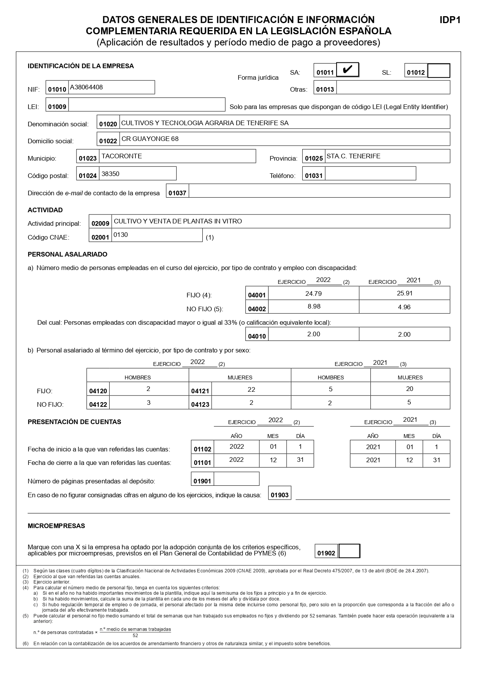
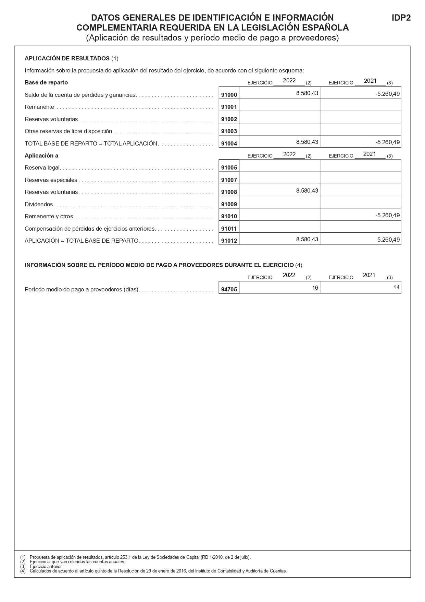
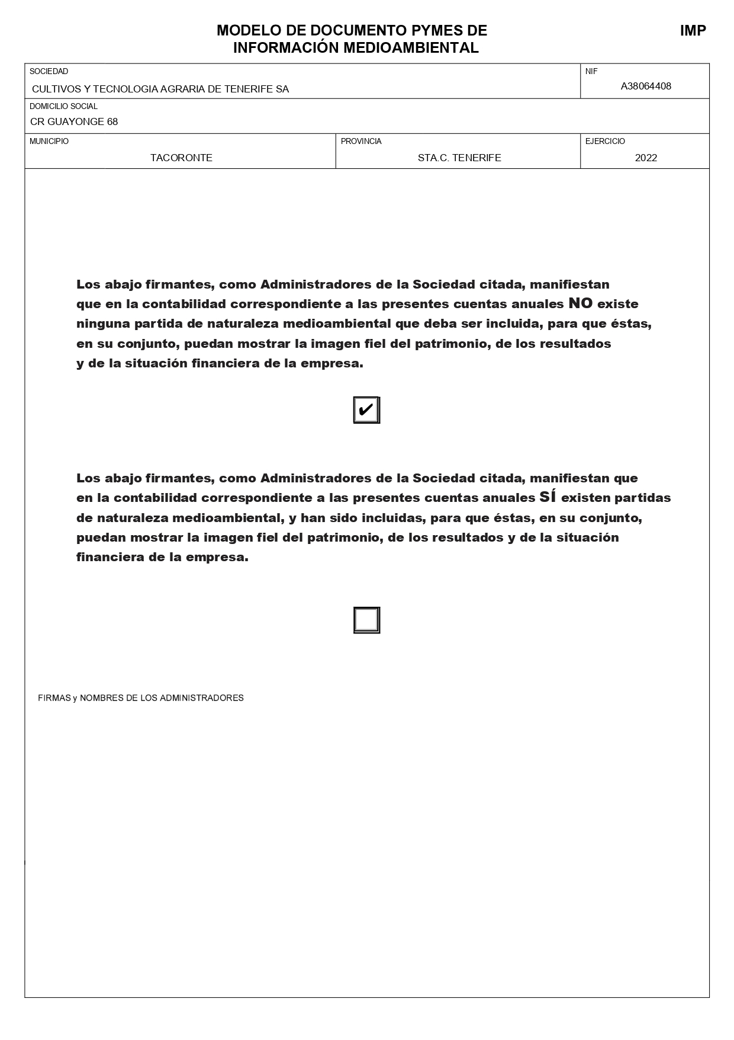
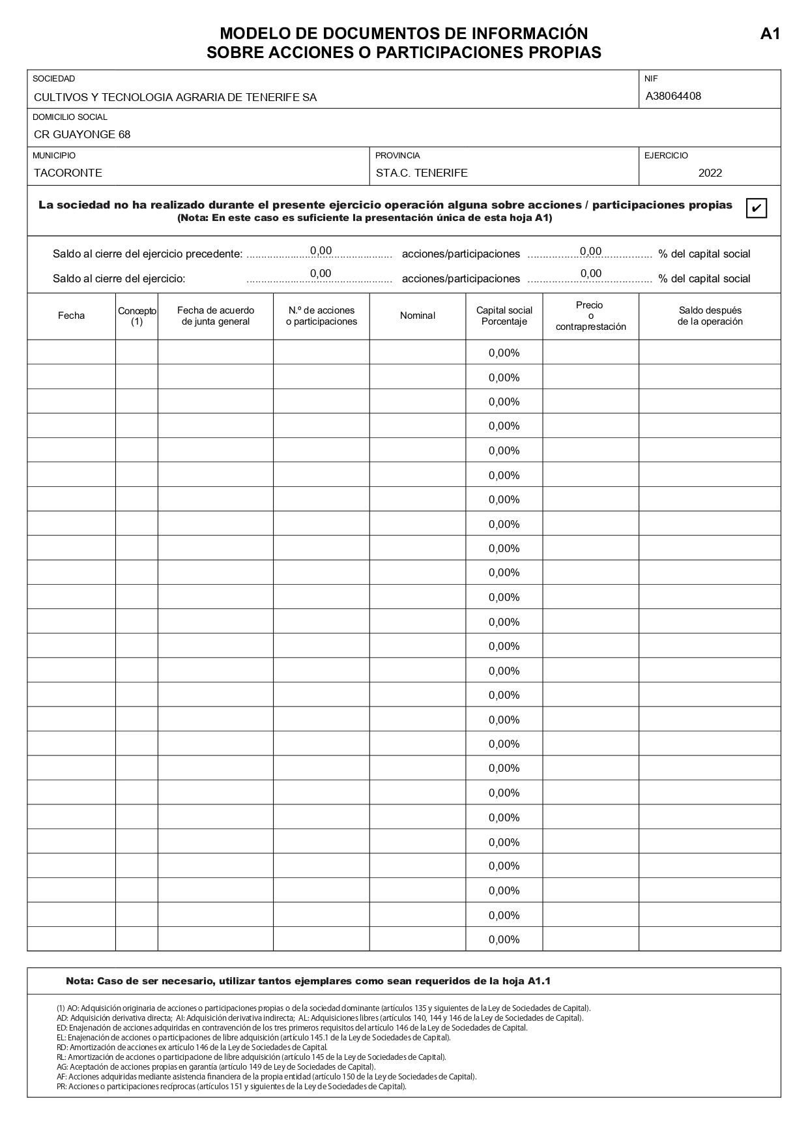
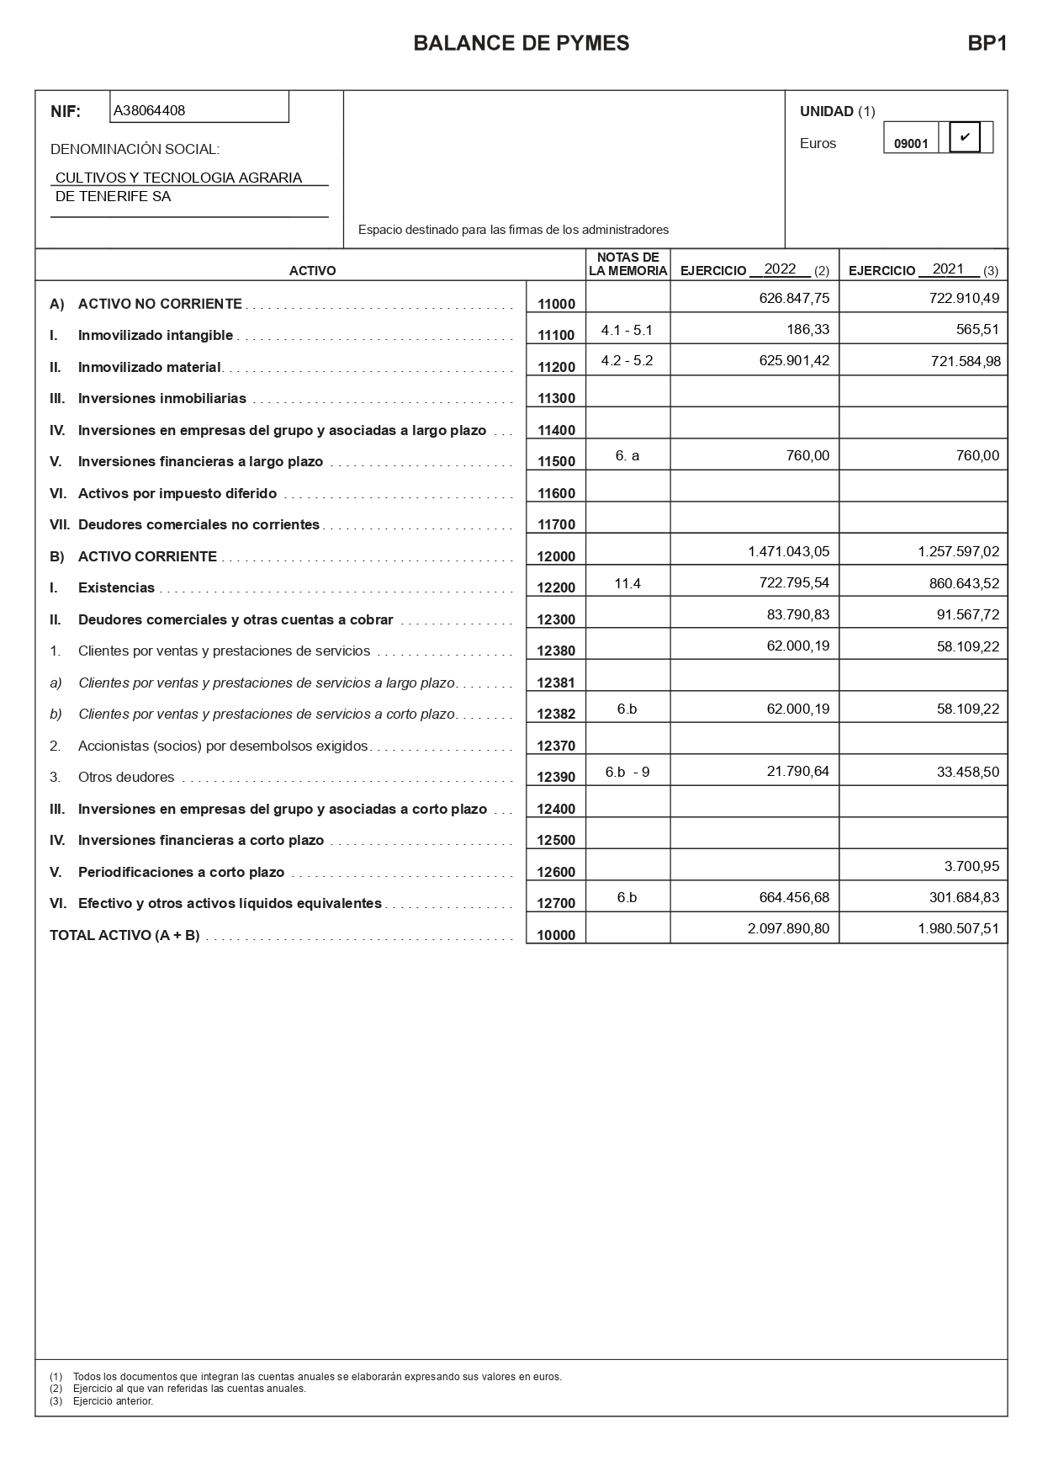
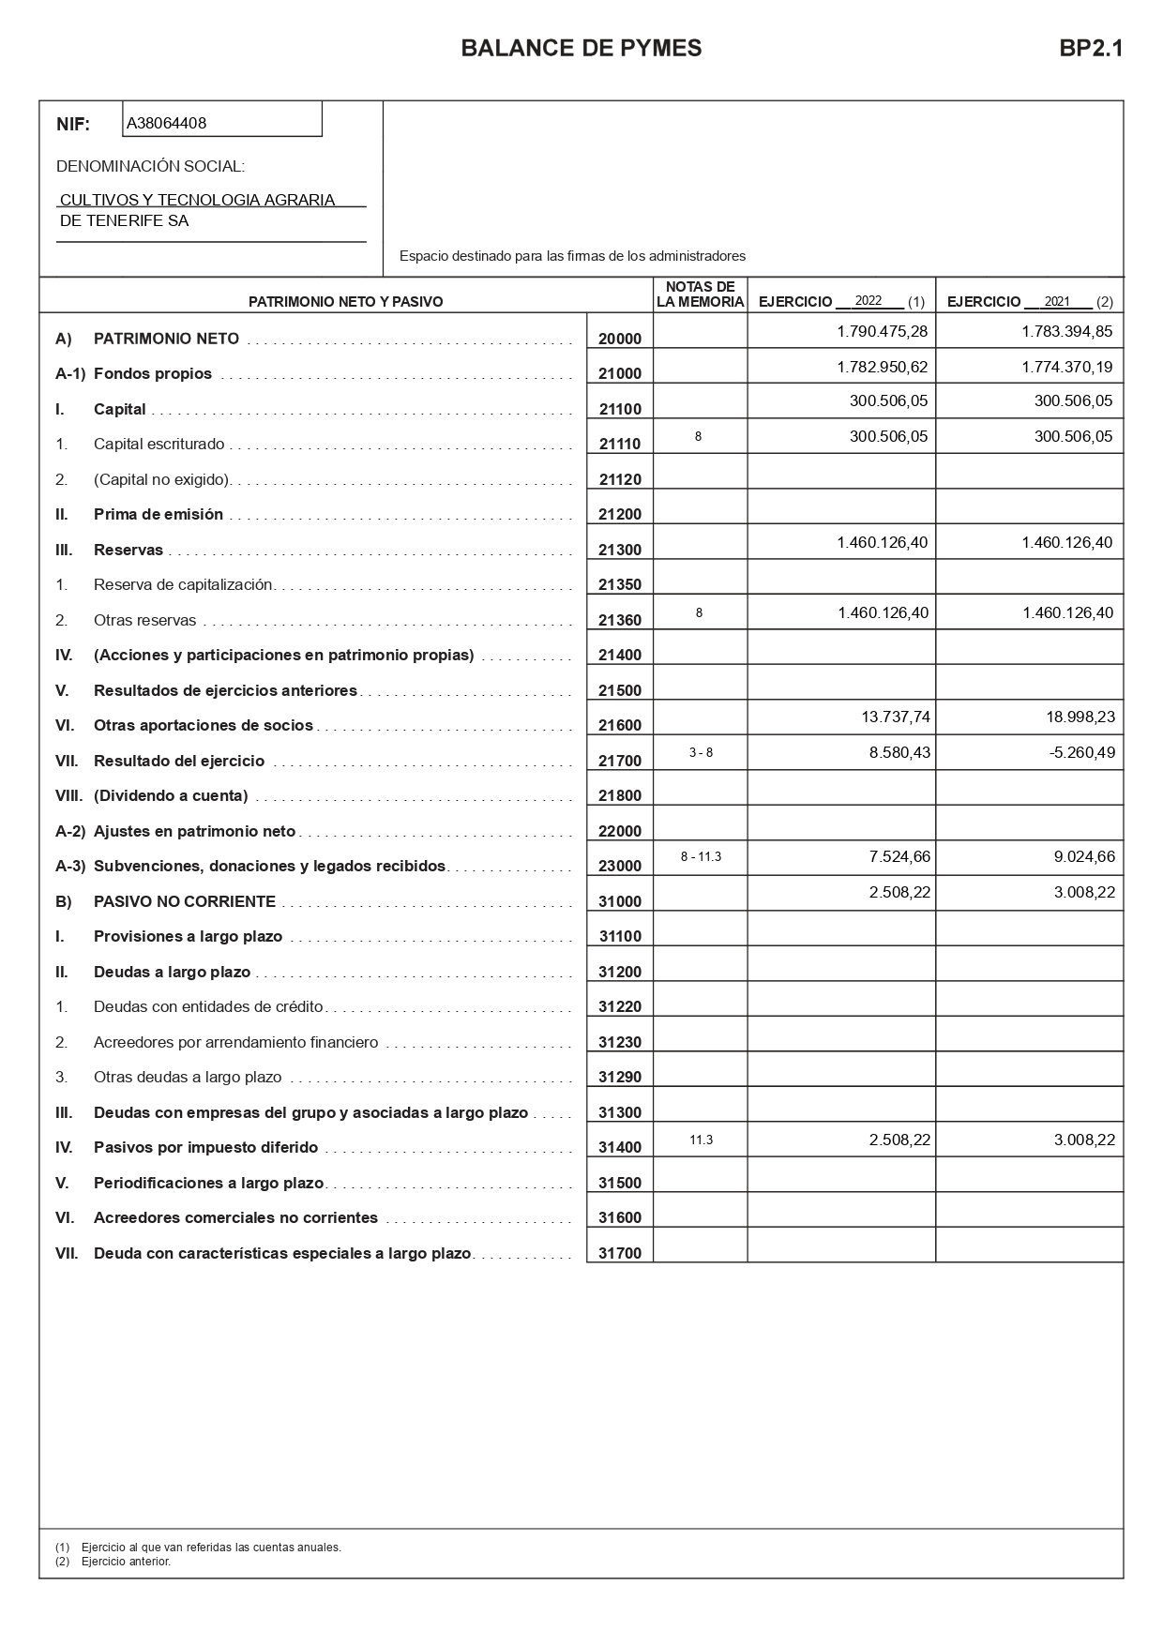
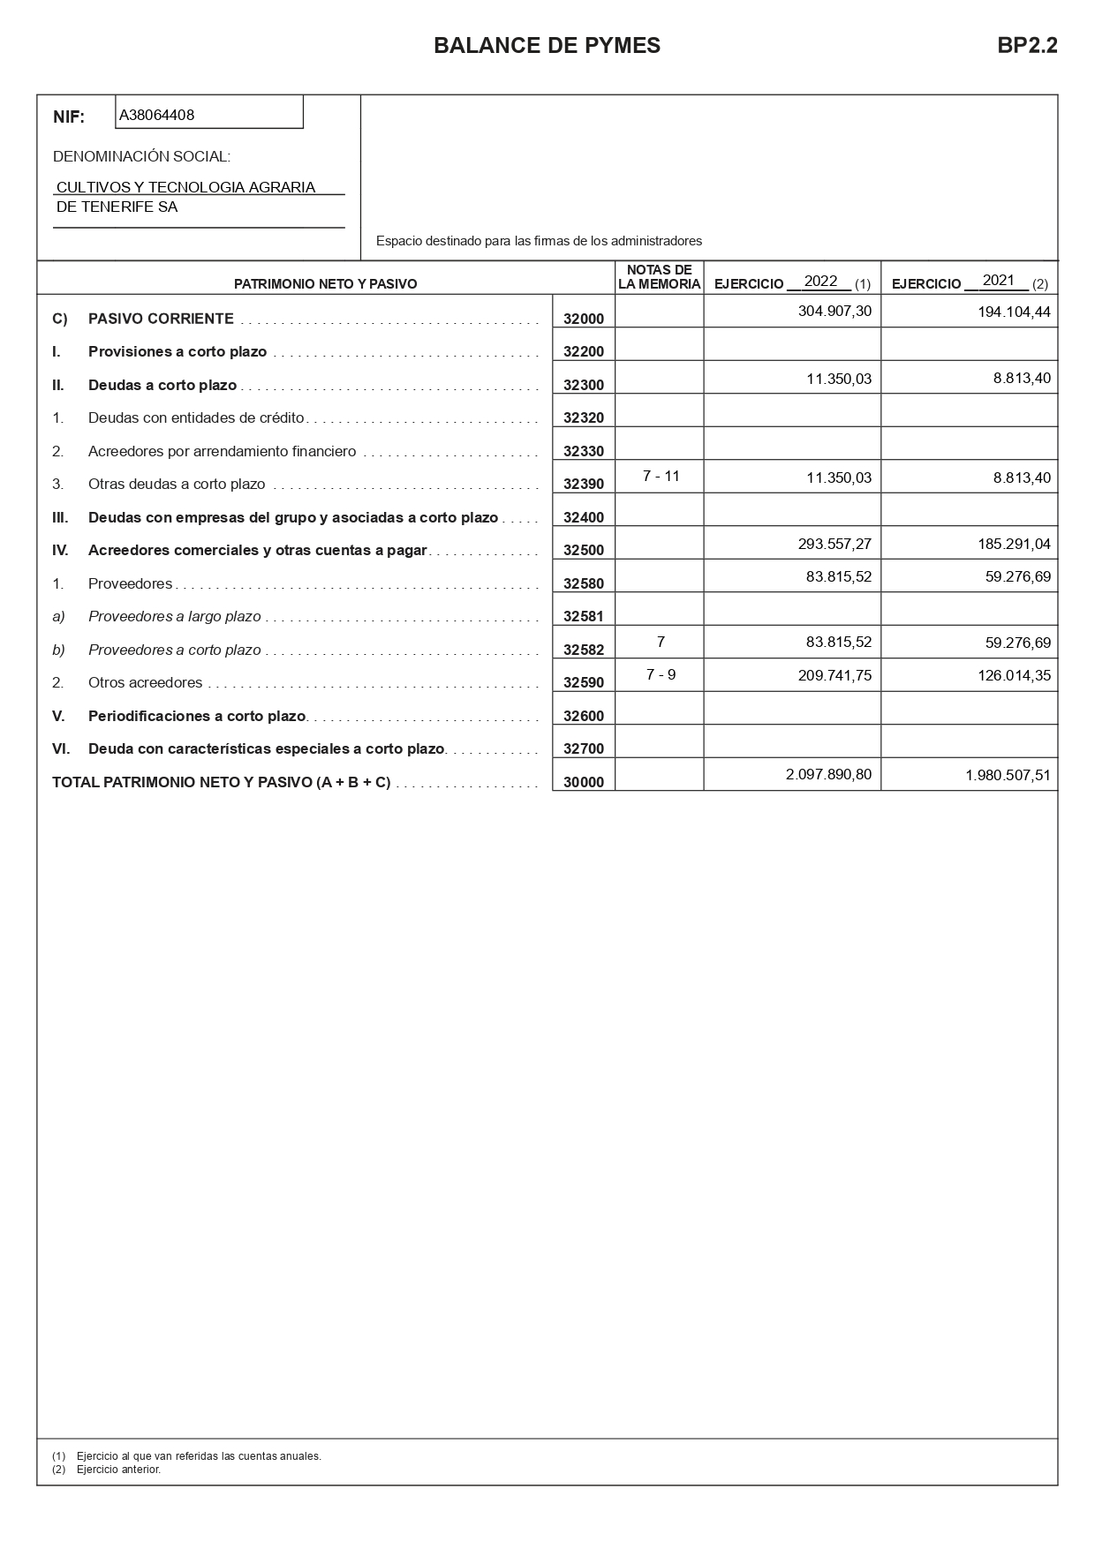
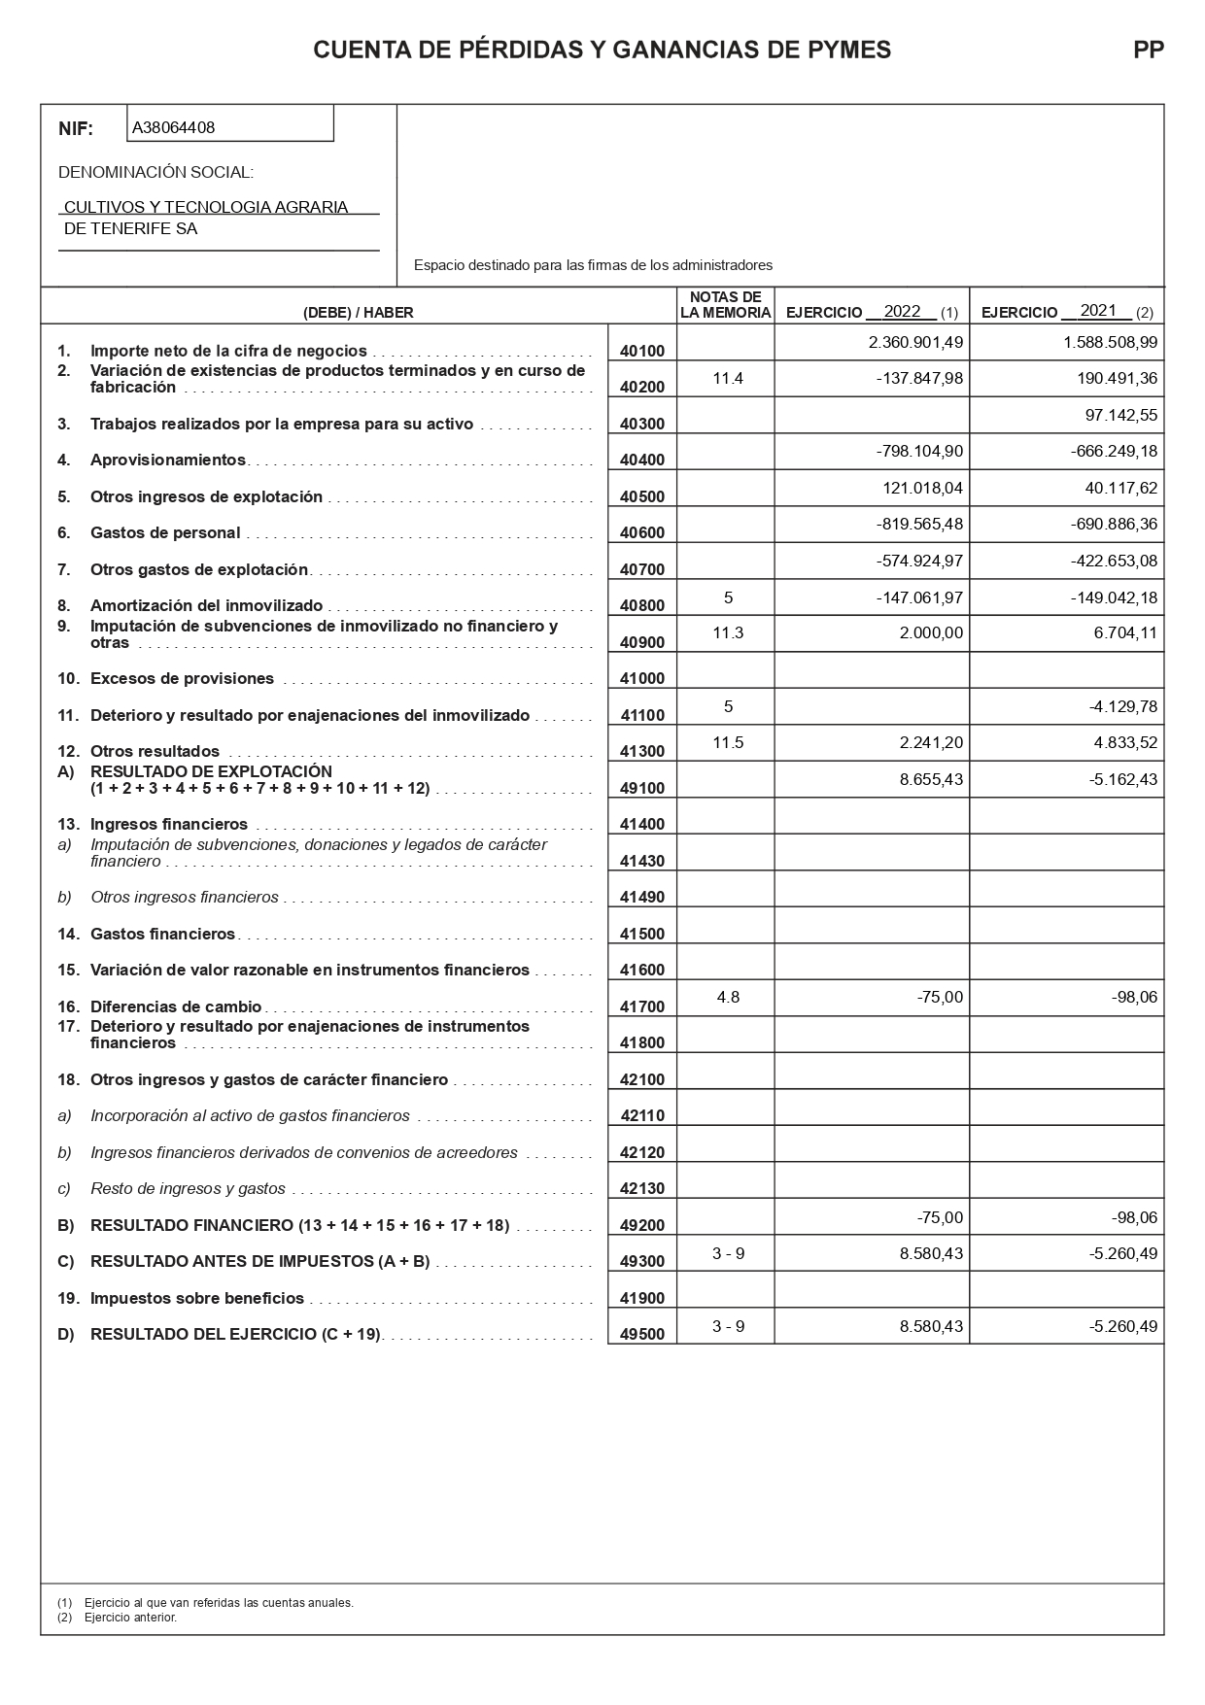
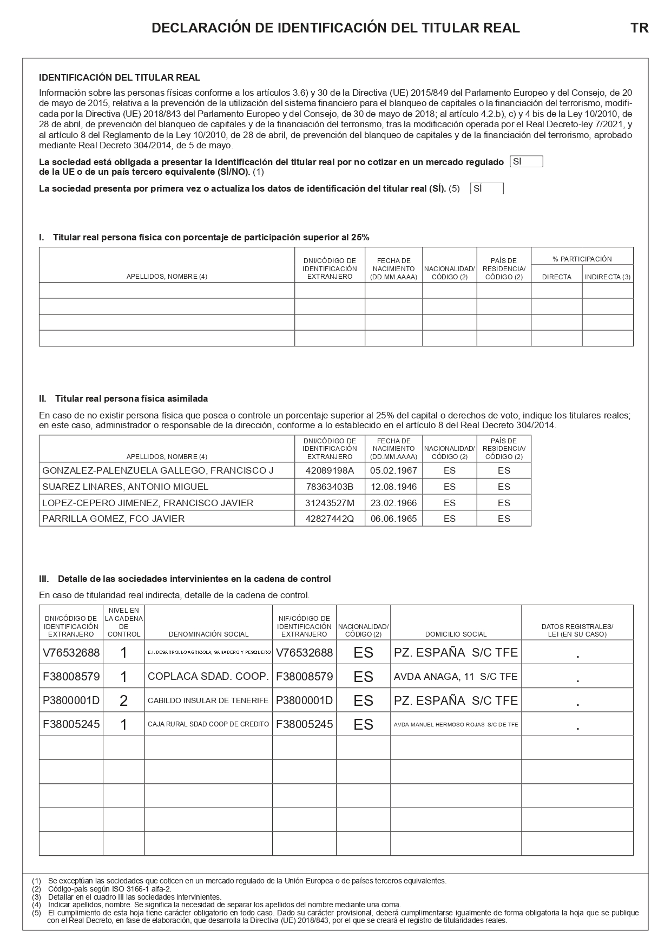
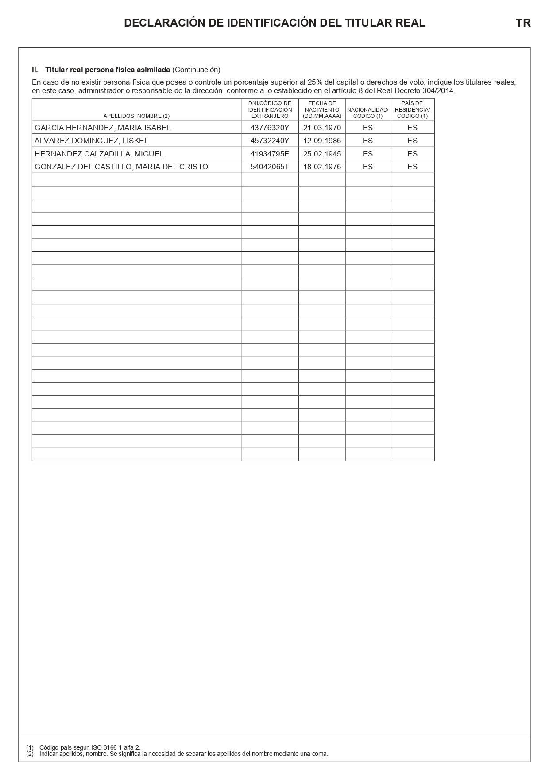
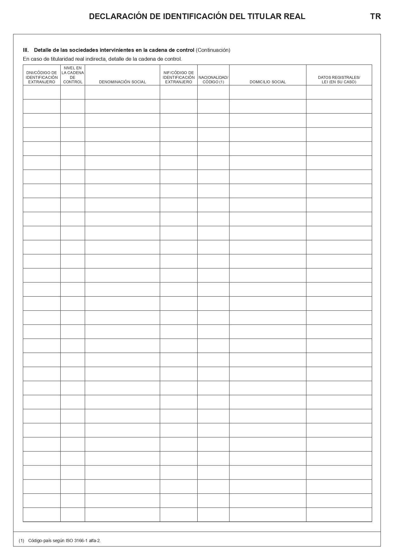
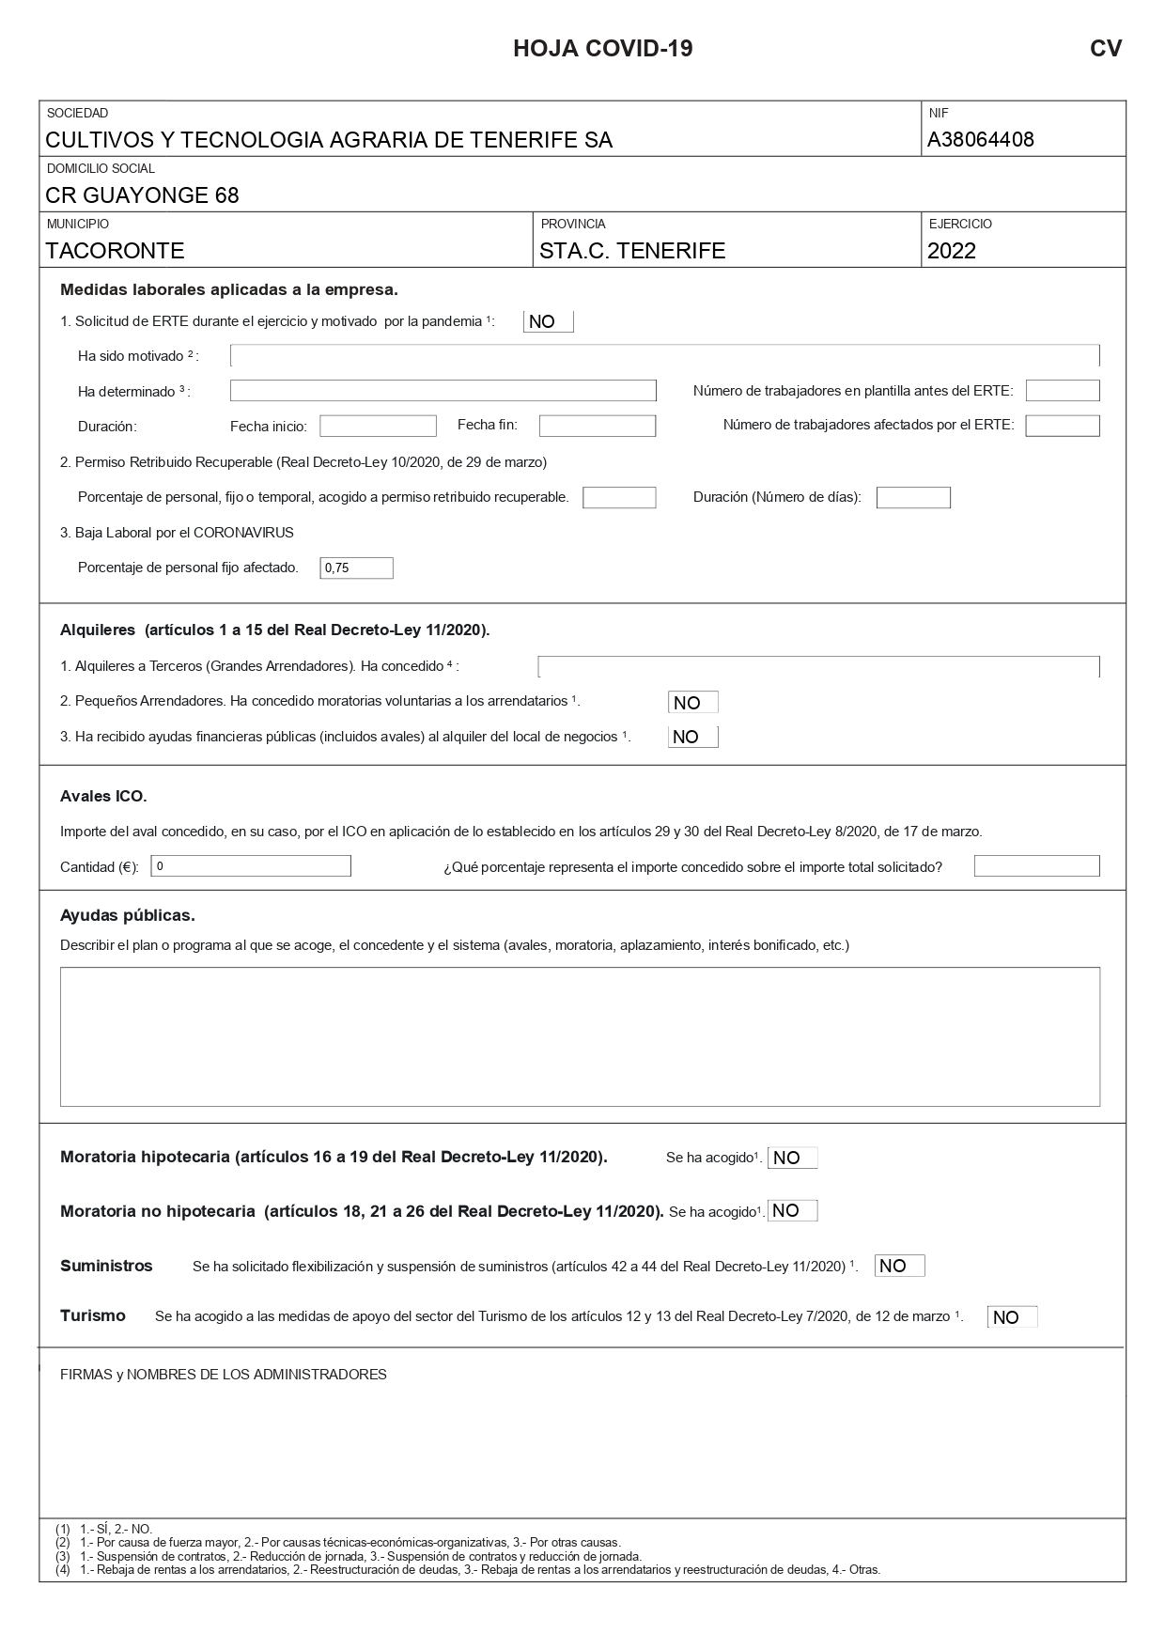

CULTIVOS Y TECNOLOGÍA AGRARIA DE TENERIFE, S.A.

(CULTESA)

MEMORIA 2022

1 - Actividad de la empresa.
2 - Bases de presentación de las cuentas anuales.
3 - Aplicación de resultados.
4 - Normas de registro y valoración.
5 - Inmovilizado intangible y material.
6 - Activos Financieros.
7 - Pasivos Financieros.
8 - Fondos Propios.
9 - Situación Fiscal.
10 - Operaciones con partes vinculadas.
11 - Otra información.
12 - Información sobre el Periodo Medio de Pago a Proveedores. Disposición adicional tercera. “Deber de información” de la Ley 15/2010, de 5 de julio.
1 - ACTIVIDAD DE LA EMPRESA

CULTIVOS Y TECNOLOGÍA AGRARIA DE TENERIFE, S.A. (CULTESA), fue constituida el 9 de octubre de 1986, su objeto social se recoge en el artículo 2º de los Estatutos de la Sociedad. Dicho artículo fue modificado en escritura pública nº 1334 ante el Notario Alfonso Cavallé Cruz de fecha 10 de mayo de 2007, quedando con la siguiente redacción:

- La producción de plantas, esquejes, bulbos y semillas, bien sea por técnicas convencionales de propagación, o bien por técnicas de cultivo “in vitro”.
- El desarrollo de técnicas de producción de plantas por cultivo “in vitro”.
- El saneamiento de material vegetal con el objeto de obtener plantas libres de bacterias y virus.
- La difusión de las técnicas y trabajos desarrollados en el ámbito de la Sociedad.
- La distribución y comercialización de la producción obtenida.
- Otras actividades que tengan como base procedimientos y técnicas de igual naturaleza a los enunciados en los apartados anteriores.
- Importar del extranjero, o comprar en territorio nacional, plantas (....) de todas las especies, producidas o no por el procedimiento de cultivo in vitro, para su posterior comercialización.
- Realizar actividades de conservación de recursos filogenéticos, en especial de los cultivados, incluyendo todas las fases y operaciones necesarias como la recolección, la conservación ex-situ e in-situ, la caracterización, etc.
- Realizar cualquier tipo de trabajos, estudios, dictámenes, diagnóstico, análisis de productos y medios de producción, asistencia y asesoramiento técnico, actividades formativas y de capacitación de carácter técnico-científico, campañas fitosanitarias y, en general, la prestación de todo tipo de servicios en materia agroalimentaria interpretados en su más amplio sentido, así como las actividades que resulten complementarias o accesorias de los mismos.
- Realizar todo tipo de actividades de investigación, experimentación, desarrollo, innovación, demostración y difusión científica y tecnológica en materia agroalimentaria, incluyendo la participación en proyectos I+D+I nacionales, multinacionales o internacionales, la organización de eventos científicos, la edición y distribución de publicaciones, imágenes y sonido en cualquier tipo de formato y soporte, así como las que resulten complementarias o accesorias de las mismas.
- Contratar con personas físicas o jurídicas, nacionales, extranjeras o internacionales, la ejecución por parte de CULTESA de cualquier tipo de servicios o cualesquiera otras actividades que la Sociedad pueda realizar para sí por estar comprendidas dentro de su objeto social.
- Participar en convocatorias de entidades y organismos de cualquier naturaleza jurídica, nacionales, extranjeras o internacionales para contratar trabajos o servicios así como para financiar tanto las actividades propias de la Sociedad como las que esta realice para terceros.

La actividad principal de la sociedad es la producción y comercialización de plantas y semillas.

La sociedad forma parte del grupo Entidad Insular para el Desarrollo Agrícola, Ganadero y Pesquero de Tenerife, S.A., siendo la dominante última el Excmo. Cabildo Insular de Tenerife, a efectos del artículo 42 del Código de Comercio. Para el ejercicio 2022, el grupo se encuentra exento de consolidación según las modificaciones del art. 42 del Código de Comercio, introducidas por la Ley 16/2007 de Reforma y Adaptación de la Legislación Mercantil en materia contable para su armonización internacional con base en la normativa de la Unión Europea.

Datos Registrales:

La Sociedad está inscrita en el Registro de Santa Cruz de Tenerife tomo: 786, folio: 111, hoja: 2751.

2 - BASES DE PRESENTACIÓN DE LAS CUENTAS ANUALES

1. Imagen fiel:

Las cuentas anuales del ejercicio 2022 adjuntas han sido formuladas el 22/03/2023 por los administradores a partir de los registros contables de la Sociedad a 31 de diciembre de 2022 y en ellas se han aplicado los principios contables y criterios de valoración recogidos en el Real Decreto 1515/2007, por el que se aprueba el Plan General de Contabilidad de Pymes y el resto de disposiciones legales vigentes en materia contable, y muestran la imagen fiel del patrimonio, de la situación financiera y de los resultados de la Sociedad.

2. Principios contables:

No ha sido necesario, ni se ha creído conveniente por parte de la administración de la entidad, la aplicación de principios contables facultativos distintos de los obligatorios a que se refiere el art. 38 del Código de Comercio y la parte primera del Plan General de Contabilidad.

3. Aspectos críticos de la valoración y estimación de la incertidumbre:

La sociedad ha elaborado sus estados financieros bajo el principio de empresa en funcionamiento, sin que exista ningún tipo de riesgo importante que pueda suponer cambios significativos en el valor de los activos o pasivos en el ejercicio siguiente.

En la elaboración de las cuentas anuales correspondientes al ejercicio 2022 se han determinado estimaciones e hipótesis en función de la mejor información disponible a 31 de diciembre de 2022 sobre los hechos analizados. Es posible que acontecimientos que puedan tener lugar en el futuro obliguen a modificarlas (al alza o a la baja) en próximos ejercicios lo que se haría de forma prospectiva, reconociendo los efectos del cambio de estimación en las correspondientes cuentas anuales futuras.

4. Comparación de la información

No existe ninguna causa que impida la comparación de los estados financieros del ejercicio actual con los del ejercicio anterior.

5. Elementos recogidos en varias partidas:

No existen elementos patrimoniales del Activo o del Pasivo que figuren en más de una partida del Balance.

6. Cambios en criterios contables:

En el presente ejercicio, no se han producido cambios de criterios contables.

7. Corrección de errores:

No se han detectado errores existentes al cierre del ejercicio que obliguen a reformular las cuentas, los hechos conocidos con posterioridad al cierre, que podrían aconsejar ajustes en las estimaciones en el cierre del ejercicio, han sido comentadas en sus apartados correspondientes.

3 - APLICACIÓN DE RESULTADOS

1. La propuesta de distribución de los resultados del ejercicio 2022 después de haber considerado el impuesto sobre beneficios se detalla en el siguiente cuadro:

Base de Reparto | Importe
Resultado del ejercicio 2022 | 8.580,43
Totales | 8.580,43
Distribución | Importe
Reservas Voluntarias | 8.580,43
Totales | 8.580,43

La propuesta de distribución de los resultados del ejercicio 2021 fue la siguiente:

Base de Reparto | Importe
Resultado del ejercicio 2021 | -5.260,49
Totales | -5.260,49
Distribución | Importe
Aportación de socios | 5.260,49
Totales | 5.260,49

2. No ha habido distribución de dividendos a cuenta en este ejercicio ni el anterior

3. Existen restricciones a la distribución de dividendos toda vez que la sociedad tiene dotaciones de Reserva para Inversiones en Canarias (RIC).

4. No existe limitación en la distribución de beneficios toda vez que existen reservas disponibles superiores al importe de los gastos de investigación y desarrollo.

4 - NORMAS DE REGISTRO Y VALORACIÓN

Se han aplicado los siguientes criterios contables:

1. Inmovilizado intangible:

a) Coste:

Los activos intangibles se registran por su coste de adquisición y/o producción y, posteriormente, se valoran a su coste menos, según proceda, su correspondiente amortización acumulada y/o pérdidas por deterioro que hayan experimentado. Estos activos se amortizan en función de su vida útil.

b) Amortizaciones:

Los activos intangibles se amortizan linealmente en función de los años de vida útil estimada tal y como se resume a continuación:

Inmovilizado Intangible | Coeficiente | Vida útil
Patentes y licencias | 10% | 10 años

Los gastos de investigación y desarrollo:

Los gastos de investigación y desarrollo únicamente se reconocen como activo intangible si se cumplen todas las condiciones indicadas a continuación:

- Si están específicamente individualizados por proyectos y su coste está claramente establecido de manera que se puede distribuir en el tiempo
- Si hay motivos fundados del éxito técnico y de la rentabilidad económico-comercial del proyecto o proyectos de que se trate.

2. Inmovilizado material:

a) Coste

Los bienes comprendidos en el inmovilizado material se han valorado por el precio de adquisición o coste de producción y minorado por las correspondientes amortizaciones acumuladas y cualquier pérdida por deterioro de valor conocida. El precio de adquisición o coste de producción incluye los gastos adicionales que se producen necesariamente hasta la puesta en condiciones de funcionamiento del bien.

Los costes de ampliación, sustitución o renovación que aumentan la vida útil del bien objeto, o su capacidad económica, se contabilizan como mayor importe del inmovilizado material, con el consiguiente retiro contable de los elementos sustituidos o renovados. Así mismo, los gastos periódicos de mantenimiento, conservación y reparación se imputan a resultados, siguiendo el principio de devengo, como coste del ejercicio en que se incurren.

Durante el ejercicio, existen partidas consideradas, a juicio de la Administración de la entidad, como ampliación, modernización o mejora del inmovilizado material.

El coste de producción de los elementos del inmovilizado material fabricado o construido por la propia empresa se calcula añadiendo al precio de adquisición de las materias primas y otros consumos los demás costes imputables a dichos bienes. Así mismo se añaden la parte razonable de los costes indirectamente imputables a los bienes en la medida en que tales costes correspondan al periodo de fabricación o construcción y sean necesarios para la puesta del activo en condiciones operativas.

b) Amortizaciones

Las amortizaciones se han establecido de manera sistemática y racional en función de la vida útil de los bienes y de su valor residual, atendiendo a la depreciación que normalmente sufren por su funcionamiento, uso y disfrute, sin perjuicio de considerar también la obsolescencia técnica o comercial que pudiera afectarlos. Se ha amortizado de forma independiente cada parte de un elemento del inmovilizado material y de forma lineal, no habiendo variado respecto al ejercicio anterior:

INMOVILIZADO MATERIAL | COEFICIENTES | AÑOS
Maquinaria | 10% - 20% | 10 - 5
Utillaje | 9% - 50% | 11 – 2
Mobiliario | 5% - 50% | 20 – 2
Equipos Informáticos | 10% - 50% | 10 – 2
Elementos de transporte | 10% - 20% | 10 - 5
Otro inmovilizado material | 10% - 50% | 10 - 2

c) Deterioro de valor de los activos materiales e intangibles

A la fecha de cierre de cada ejercicio la sociedad evalúa la existencia de indicios de deterioro de la Unidad Generadora de Efectivo (UGE), comparando si su valor en libros fuese mayor que su valor recuperable, siendo éste como el mayor entre su valor razonable menos los costes de venta y su valor en uso.
Para la determinación del valor de uso, la sociedad debe estimar los flujos de efectivo que se espera generará la UGE en los próximos cinco años, aplicando un crecimiento razonable en base a su experiencia de años anteriores. Estos flujos se descuentan a la base que refleja el valor temporal del dinero teniendo en cuenta los riesgos del activo.

Las correcciones valorativas por deterioro se reconocen como un gasto en la cuenta de pérdidas y ganancias.

Las pérdidas por deterioro reconocidas en un activo material en ejercicios anteriores son revertidas cuando se produce un cambio en las estimaciones sobre su importe recuperable aumentando el valor del activo con abono a resultados con el límite del valor en libros que el activo hubiera tenido de no haberse realizado el deterioro.

3. Terrenos y construcciones calificadas como inversiones inmobiliarias:

No hay terrenos ni construcciones calificadas como inversiones inmobiliarias en el balance de la empresa.

4. Permutas:

Durante el ejercicio no se ha producido ninguna permuta de carácter comercial ni no comercial.

5. Activos financieros y pasivos financieros:

La sociedad tiene registrados en el epígrafe de instrumentos financieros, aquellos contratos que dan lugar a un activo financiero en una empresa y, simultáneamente, a un pasivo financiero o a un instrumento de patrimonio en otra empresa. Se consideran, por tanto, instrumentos financieros, los siguientes:

a) Activos financieros:
En el momento de reconocimiento inicial, la Sociedad clasifica todos los activos financieros en una de las categorías enumeradas a continuación, que determina el método de valoración inicial y posterior aplicable:
- Activos financieros a valor razonable con cambios en la cuenta de pérdidas y ganancias.
- Activos financieros a coste amortizado
- Activos financieros a valor razonable con cambios en el patrimonio neto
- Activos financieros a coste
b) Pasivos financieros:
En el momento de reconocimiento inicial, la Sociedad clasifica todos los pasivos financieros en una de las categorías enumeradas a continuación:
- Pasivos financieros a coste amortizado
- Pasivos financieros a valor razonable con cambios en la cuenta de pérdidas y ganancias
5.1. Activos financieros

Activos financieros a coste amortizado
La Sociedad clasifica un activo financiero en esta categoría los créditos por operaciones comerciales (“clientes comerciales”) y los créditos por operaciones no comerciales (“otros deudores”).

Los activos financieros clasificados en esta categoría se valoran inicialmente por su valor razonable, que, salvo evidencia en contrario, se asume que es el precio de la transacción, que equivale al valor razonable de la contraprestación entregada, más los costes de transacción que les sean directamente atribuibles. Esto es, los costes de transacción inherentes se capitalizan.

No obstante, los créditos por operaciones comerciales con vencimiento no superior a un año y que no tengan un tipo de interés contractual explícito, así como los créditos al personal, los dividendos a cobrar y los desembolsos exigidos sobre instrumentos de patrimonio, cuyo importe se espera recibir en el corto plazo, se valoran por su valor nominal cuando el efecto de no actualizar los flujos de efectivo no es significativo.

Para la valoración posterior se utiliza el método del coste amortizado. Los intereses devengados se contabilizan en la cuenta de pérdidas y ganancias (ingresos financieros), aplicando el método del tipo de interés efectivo.

Los créditos con vencimiento no superior a un año que, tal y como se ha expuesto anteriormente, se valoren inicialmente por su valor nominal, continuarán valorándose por dicho importe, salvo que se hubieran deteriorado.

En general, cuando los flujos de efectivo contractuales de un activo financiero a coste amortizado se modifican debido a las dificultades financieras del emisor, la Sociedad analiza si procede contabilizar una pérdida por deterioro de valor.
Baja de balance de activos financieros
La Sociedad da de baja de balance un activo financiero cuando:
- Expiran los derechos contractuales sobre los flujos de efectivo del activo. En este sentido, se da de baja un activo financiero cuando ha vencido y la Sociedad ha recibido el importe correspondiente.
- Se hayan cedido los derechos contractuales sobre los flujos de efectivo del activo financiero. En este caso, se da de baja el activo financiero cuando se han transferido de manera sustancial los riesgos y beneficios inherentes a su propiedad.
Deterioro del valor de los activos financieros
Instrumentos de deuda a coste amortizado o valor razonable con cambios en patrimonio neto

Al menos al cierre del ejercicio, la Sociedad analiza si existe evidencia objetiva de que el valor de un activo financiero, o de un grupo de activos financieros con similares características de riesgo valorados colectivamente, se ha deteriorado como resultado de uno o más eventos que hayan ocurrido después de su reconocimiento inicial y que ocasionen una reducción o retraso en los flujos de efectivo estimados futuros, que pueden venir motivados por la insolvencia del deudor.

En caso de que exista dicha evidencia, la pérdida por deterioro se calcula como la diferencia entre el valor en libros y el valor actual de los flujos de efectivo futuros, incluidos, en su caso, los procedentes de la ejecución de las garantías reales y personales, que se estima van a generar, descontados al tipo de interés efectivo calculado en el momento de su reconocimiento inicial. Para los activos financieros a tipo de interés variable, se emplea el tipo de interés efectivo que corresponda a la fecha de cierre de las cuentas anuales de acuerdo con las condiciones contractuales. En el cálculo de las pérdidas por deterioro de un grupo de activos financieros, la Sociedad utiliza modelos basados en fórmulas o métodos estadísticos.

Las correcciones de valor por deterioro, así como su reversión cuando el importe de dicha pérdida disminuyese por causas relacionadas con un evento posterior, se reconocen como un gasto o un ingreso, respectivamente, en la cuenta de pérdidas y ganancias. La reversión del deterioro tiene como límite el valor en libros del activo que estaría reconocido en la fecha de reversión si no se hubiese registrado el deterioro del valor.

Como sustituto del valor actual de los flujos de efectivo futuros la Sociedad utiliza el valor de mercado del instrumento, siempre que éste sea lo suficientemente fiable como para considerarlo representativo del valor que pudiera recuperar la empresa.

En el caso de activos a valor razonable con cambio en patrimonio neto, las pérdidas acumuladas reconocidas en el patrimonio neto por disminución del valor razonable, siempre que exista una evidencia objetiva de deterioro en el valor del activo, se reconocen en la cuenta de pérdidas y ganancias.
Intereses y dividendos recibidos de activos financieros
Los intereses y dividendos de activos financieros devengados con posterioridad al momento de la adquisición se registran como ingresos en la cuenta de pérdidas y ganancias. Los intereses se reconocen utilizando el método del tipo de interés efectivo y los dividendos cuando se declara el derecho a recibirlos.

Si los dividendos distribuidos proceden inequívocamente de resultados generados con anterioridad a la fecha de adquisición porque se hayan distribuido importes superiores a los beneficios generados por la participada desde la adquisición, no se reconocerán como ingresos, y minorarán el valor contable de la inversión. El juicio sobre si se han generado beneficios por la participada se realizará atendiendo exclusivamente a los beneficios contabilizados en la cuenta de pérdidas y ganancias individual desde la fecha de adquisición, salvo que de forma indubitada el reparto con cargo a dichos beneficios deba calificarse como una recuperación de la inversión desde la perspectiva de la entidad que recibe el dividendo.
5.2. Pasivos financieros
Pasivos financieros a coste amortizado

La Sociedad clasifica todos los pasivos financieros en esta categoría excepto cuando deban valorarse a valor razonable con cambios en la cuenta de pérdidas y ganancias.
Con carácter general, se incluyen en esta categoría los débitos por operaciones comerciales (“proveedores”) y los débitos por operaciones no comerciales (“otros acreedores”).

Los pasivos financieros incluidos en esta categoría se valoran inicialmente por su valor razonable, que, salvo evidencia en contrario, se considera que es el precio de la transacción, que equivale al valor razonable de la contraprestación recibida ajustado por los costes de transacción que les sean directamente atribuibles. Esto es, los costes de transacción inherentes se capitalizan.

No obstante, los débitos por operaciones comerciales con vencimiento no superior a un año y que no tienen un tipo de interés contractual, así como los desembolsos exigidos por terceros sobre participaciones, cuyo importe se espera pagar en el corto plazo, se valoran por su valor nominal, cuando el efecto de no actualizar los flujos de efectivo no sea significativo.

Para la valoración posterior se utiliza el método de coste amortizado. Los intereses devengados se contabilizan en la cuenta de pérdidas y ganancias (gasto financiero), aplicando el método del tipo de interés efectivo.

No obstante, los débitos con vencimiento no superior a un año que, de acuerdo con lo dispuesto anteriormente, se valoren inicialmente por su valor nominal, continuarán valorándose por dicho importe.

Las aportaciones recibidas como consecuencia de un contrato de cuentas en participación y similares, se valoran al coste, incrementado o disminuido por el beneficio o la pérdida, respectivamente, que deba atribuirse a los partícipes no gestores.
Baja de balance de pasivos financieros
La Sociedad da de baja de balance un pasivo financiero previamente reconocido cuando se da alguna de las siguientes circunstancias:
- La obligación se haya extinguido porque se ha realizado el pago al acreedor para cancelar la deuda (a través de pagos en efectivo u otros bienes o servicios), o porque al deudor se le exime legalmente de cualquier responsabilidad sobre el pasivo.
- Se adquieran pasivos financieros propios, aunque sea con la intención de recolocarlos en el futuro.
- Se produce un intercambio de instrumentos de deuda entre un prestamista y un prestatario, siempre que tengan condiciones sustancialmente diferentes, reconociéndose el nuevo pasivo financiero que surja; de la misma forma se registra una modificación sustancial de las condiciones actuales de un pasivo financiero, como se indica para las reestructuraciones de deuda.
La contabilización de la baja de un pasivo financiero se realiza de la siguiente forma: la diferencia entre el valor en libros del pasivo financiero (o de la parte de él que se haya dado de baja) y la contraprestación pagada, incluidos los costes de transacción atribuibles, y en la que se ha de recoger asimismo cualquier activo cedido diferente del efectivo o pasivo asumido, se reconoce en la cuenta de pérdidas y ganancias del ejercicio en que tenga lugar.
Reestructuración de deudas
La Sociedad, en determinados casos, lleva a cabo reestructuraciones de sus compromisos de deuda con sus acreedores. Las formas en que esos cambios en los términos de una deuda pueden llevarse a cabo son varias:
- Pago inmediato del nominal (antes del vencimiento) seguido de una refinanciación de todo o parte del importe nominal a través de una nueva deuda (“intercambio de deuda”).
- Modificación de los términos del contrato de deuda antes de su vencimiento (“modificación de deuda”).
En estos casos de “intercambio de deuda” o de “modificación de deuda” con el mismo acreedor, la Sociedad analiza si ha existido un cambio sustancial en las condiciones de la deuda original.

Las condiciones de los contratos se considerarán sustancialmente diferentes, entre otros casos, cuando el valor actual de los flujos de efectivo del nuevo contrato, incluida cualquier comisión pagada, neta de cualquier comisión recibida, difiera al menos en un diez por ciento del valor actual de los flujos de efectivo remanentes del contrato original, actualizados ambos importes al tipo de interés efectivo de este último.

Ciertas modificaciones en la determinación de los flujos de efectivo pueden no superar este análisis cuantitativo, pero pueden dar lugar también a una modificación sustancial del pasivo, tales como: un cambio de tipo de interés fijo a variable en la remuneración del pasivo, la re-expresión del pasivo a una divisa distinta, un préstamo a tipo de interés fijo que se convierte en un préstamo participativo, entre otros casos.

6. Instrumentos de patrimonio propio en poder de la empresa:

No se han contabilizado instrumentos de patrimonio propio durante el ejercicio.

7. Existencias:

Las existencias se valoran al coste de producción. Si necesitan un periodo de tiempo superior al año para estar en condiciones de ser vendidas, se incluye en este valor, los gastos financieros oportunas.

El coste de producción se determina añadiendo al precio de adquisición de las materias primas y otras materias consumibles, los costes directamente imputables al producto. Los costes indirectos imputables se obtienen del sistema de control analítico de la sociedad, y se imputan en base a una unidad técnica de reparto que se ha mantenido uniforme.

Cuando el valor neto realizable sea inferior a su precio de adquisición o a su coste de producción, se efectuarán las correspondientes correcciones valorativas.

El valor neto realizable representa la estimación del precio de venta menos todos los costes estimados de terminación y los costes estimados que serán necesarios en los procesos de comercialización, venta y distribución.

La Sociedad realiza una evaluación del valor neto realizable de las existencias al final del ejercicio, dotando la oportuna pérdida cuando las mismas se encuentran sobrevaloradas.

Cuando las circunstancias que previamente causaron la disminución hayan dejado de existir o cuando exista clara evidencia de incremento en el valor neto realizable a causa de un cambio en las circunstancias económicas, se procede a revertir el importe de esta disminución.

8. Transacciones en moneda extranjera:

Existen operaciones en moneda extranjera. Las operaciones realizadas en moneda extranjera se registran en la moneda funcional de la Sociedad (euros) a los tipos de cambio vigentes en el momento de la transacción. Durante el ejercicio, las diferencias que se producen entre el tipo de cambio contabilizado y el que se encuentra en vigor a la fecha de cobro o de pago se registran como resultados financieros en la cuenta de resultados.

9. Impuesto sobre beneficios:

El gasto por impuesto sobre beneficios representa la suma del gasto por impuesto sobre beneficios del ejercicio, así como por el efecto de las variaciones de los activos y pasivos por impuestos anticipados, diferidos y créditos fiscales.

El gasto por impuesto sobre beneficios del ejercicio se calcula mediante la suma del impuesto corriente que resulta de la aplicación del tipo de gravamen sobre la base imponible del ejercicio, tras aplicar las deducciones que fiscalmente son admisibles, más la variación de los activos y pasivos por impuestos anticipados / diferidos y créditos fiscales.

Los activos y pasivos por impuestos diferidos incluyen las diferencias temporales que se identifican como aquellos importes que se prevén pagadores o recuperables por las diferencias entre los importes en libros de los activos y pasivos y su valor fiscal. Estos importes se registran aplicando a la diferencia temporal o crédito que corresponda el tipo de gravamen al que se espera recuperarlos o liquidarlos.

Se reconocen pasivos por impuestos diferidos para todas las diferencias temporales imponibles. Por su parte, los activos por impuestos diferidos, identificados con diferencias temporales, bases imponibles negativas y deducciones pendientes de compensar, sólo se reconocen en el supuesto de que se considere probable que la Sociedad tenga en el futuro suficientes ganancias fiscales contra las cuales poder hacerlas efectivas.

Con ocasión de cada cierre contable, se revisan los impuestos diferidos registrados (tanto activos como pasivos) con objeto de comprobar que se mantienen vigentes, efectuándose las oportunas correcciones a los mismos de acuerdo con los resultados de los análisis realizados.

10. Ingresos y gastos: prestaciones de servicios realizados por la empresa:

Los ingresos y gastos se imputan en función del principio del devengo, es decir, cuando se produce la corriente real de los bienes y servicios que los mismos representan, con independencia del momento que se produzca la corriente monetaria o financiera derivada de ellos. Concretamente, los ingresos se calculan al valor razonable de la contraprestación a recibir y representan los importes a cobrar por los bienes entregados y los servicios prestados en el marco ordinario de la actividad, deducidos los descuentos e impuestos.

Los ingresos por intereses se devengan siguiendo un criterio financiero temporal, en función del principal pendiente de pago y el tipo de interés efectivo aplicable. Los servicios prestados a terceros se reconocen al formalizar la aceptación por parte del cliente. Los cuales, en el momento de la emisión de estados financieros se encuentran realizados, pero no aceptados, se valoran al menor valor entre los costes producidos y la estimación de aceptación.

Los ingresos se encuentran valorados por el importe realmente percibido y los gastos por el coste de adquisición, habiéndose contabilizado según el criterio de devengo.

11. Provisiones y contingencias:

Las cuentas anuales de la Sociedad recogen como provisiones aquellas obligaciones probables surgidas de sucesos pasados. Se cuantifican teniendo en consideración la mejor información disponible sobre las consecuencias del suceso que las motivan y son reestimadas con ocasión de cada cierre contable. Se utilizan para afrontar las obligaciones específicas para las cuales fueron originalmente reconocidas. Se procede a su reversión total o parcial, cuando estas obligaciones dejan de existir o disminuyen.
Los pasivos contingentes son obligaciones posibles surgidas como consecuencia de sucesos pasados, cuya materialización está condicionada a que ocurra o no, uno o más sucesos futuros independientes de la voluntad de la Sociedad. Los pasivos contingentes, así como las provisiones cuyo importe no puede estimarse de forma fiable o que no sea muy probable que para su cancelación la Sociedad debe desprenderse de recursos que incorporan beneficios económicos, no se reconocen contablemente si no que se desglosan en la memoria.

12. Subvenciones, donaciones y legados:

Las subvenciones, donaciones y legados no reintegrables se contabilizan como ingresos directamente imputados al patrimonio neto y se reconocen en la cuenta de pérdidas y ganancias como ingresos sobre una base sistemática y racional de forma correlacionada con los gastos derivados del gasto o inversión objeto de la subvención.

Las subvenciones, donaciones y legados que tengan carácter de reintegrables se registran como pasivos de la empresa hasta que adquieren la condición de no reintegrables.

13. Negocios conjuntos:

No existe ninguna actividad económica controlada conjuntamente con otra persona física o jurídica.

14. Transacciones entre partes vinculadas:

Existen transacciones entre partes vinculadas valoradas a valor normal de mercado determinado por el método del precio libre comparable.

15. Gastos de Personal:

Los gastos de personal se reconocen en base a su devengo, considerando que las pagas extraordinarias se devengan en base anual. Existen compromisos por pensiones y premios de jubilación.
5 – INMOVILIZADO INTANGIBLE Y MATERIAL.

5.1 INMOVILIZADO INTANGIBLE.

Los movimientos producidos durante el ejercicio 2022 y 2021 se resumen a continuación:

Ejercicio 2022

- Análisis de los movimientos habidos en el Inmovilizado Intangible a 31 de diciembre de 2022, respecto de los recogidos a 1 de enero de 2022:

Denominación | Saldo Inicial | Adiciones | Salidas / Bajas | Traspasos | Saldo Final
Denominación | Saldo Inicial | Entradas | Salidas / Bajas | Traspasos | Saldo Final
Investigación y Desarrollo | 586.197,93 |  |  |  | 586.197,93
Propiedad Industrial | 9.125,99 |  |  |  | 9.125,99
Aplicaciones Informáticas | 15.098,41 |  |  |  | 15.098,41
TOTALES | 610.422,33 | 0,00 | 0,00 | 0,00 | 610.422,33

- Análisis de los movimientos habidos en las amortizaciones del Inmovilizado Intangible a 31 de diciembre de 2022, respecto de los recogidos a 1 de enero de 2021:

Denominación | Saldo Inicial | Dotación amortización | Cargos por retiros | Traspasos | Saldo Final
Denominación | Saldo Inicial | Dotación | Cargos por retiros | Traspasos | Saldo Final
Investigación y Desarrollo | 586.197,90 |  |  |  | 586.197,90
Propiedad Industrial | 8.560,52 | 379,18 |  |  | 8.939,70
Aplicaciones Informáticas | 15.098,40 |  |  |  | 15.098,40
TOTALES AMORT. AC. | 609.856,82 | 379,18 | 0,00 | 0,00 | 610.236,00

- Del análisis de los movimientos habidos en el inmovilizado intangible así como de la amortización acumulada se indica el Valor Neto Contable del total inmovilizado intangible.

Denominación | Valor Neto Contable (VNC) Inicial | Valor Neto Contable (VNC) Final
TOTALES VNC | 565,51 | 186,33

- Información sobre:

a) No existen activos afectos a garantías y reversión durante el ejercicio.

b) No se han realizado cambios de estimación que afecten a valores residuales, vidas útiles y métodos de amortización.

c) No se dispone de inversiones en inmovilizado intangible situadas fuera del territorio español.

d) No se han capitalizado gastos financieros durante el ejercicio.

e) No se han realizado correcciones valorativas por deterioro.

f) No existe inmovilizado intangible no afecto a la actividad.

g) No existen inmovilizados con vida útil indefinida

h) No existen arrendamientos, seguros, litigios ni embargos que afecten de forma sustantiva al inmovilizado intangible.

- Fondo de comercio

La sociedad no presenta en el balance fondo de comercio.

Ejercicio 2021

- Análisis de los movimientos habidos en el Inmovilizado Intangible a 31 de diciembre de 2021, respecto de los recogidos a 1 de enero de 2021:

Denominación | Saldo Inicial | Adiciones | Salidas / Bajas | Traspasos | Saldo Final
Denominación | Saldo Inicial | Entradas | Salidas / Bajas | Traspasos | Saldo Final
Investigación y Desarrollo | 586.197,93 |  |  |  | 586.197,93
Propiedad Industrial | 9.125,99 |  |  |  | 9.125,99
Aplicaciones Informáticas | 15.098,41 |  |  |  | 15.098,41
TOTALES | 610.422,33 | 0,00 | 0,00 | 0,00 | 610.422,33

- Análisis de los movimientos habidos en las amortizaciones del Inmovilizado Intangible a 31 de diciembre de 2021, respecto de los recogidos a 1 de enero de 2021:

Denominación | Saldo Inicial | Dotación amortización | Cargos por retiros | Traspasos | Saldo Final
Denominación | Saldo Inicial | Dotación | Cargos por retiros | Traspasos | Saldo Final
Investigación y Desarrollo | 586.197,90 | 0,00 | 0,00 | 0,00 | 586.197,90
Propiedad Industrial | 8.100,58 | 459,94 | 0,00 | 0,00 | 8.560,52
Aplicaciones Informáticas | 15.098,40 | 0,00 | 0,00 | 0,00 | 15.098,40
TOTALES AMORT. AC. | 609.396,88 | 459,94 | 0,00 | 0,00 | 609.856,82

- Del análisis de los movimientos habidos en el inmovilizado intangible así como de la amortización acumulada se indica el Valor Neto Contable del total inmovilizado intangible.

Denominación | Valor Neto Contable (VNC) Inicial | Valor Neto Contable (VNC) Final
TOTALES VNC | 1.025,45 | 565,51

5.2 - INMOVILIZADO MATERIAL

Ejercicio 2022

- Análisis de los movimientos habidos en el Inmovilizado Material a 31 de diciembre de 2022, respecto de los recogidos a 1 de enero de 2022:
Denominación | Saldo Inicial | Adiciones | Salidas / Bajas | Traspasos | Saldo Final
Denominación | Saldo Inicial | Entradas | Salidas / Bajas | Traspasos | Saldo Final
Maquinaria | 215.530,71 | 204,00 | 0,00 |  | 215.734,71
Utillaje | 75.962,19 | 1.073,00 | 948,32 |  | 76.086,87
Mobiliario | 37.401,45 | 1.475,00 | 776,25 |  | 38.100,20
Equipos proceso información | 87.572,18 | 2.793,87 | 3.820,61 |  | 86.545,44
Elementos de transporte | 106.370,79 | 0,00 | 0,00 |  | 106.370,79
Otro inmovilizado material | 1.856.490,71 | 45.453,36 | 1.219,44 |  | 1.900.724,63
TOTAL  Instalaciones Técnicas  y otro Inmovilizado Material | 2.379.328,06 | 50.999,23 | 6.764,62 |  | 2.423.562,64

- Análisis de los movimientos habidos en las amortizaciones del Inmovilizado Material a 31 de diciembre de 2022, respecto de los recogidos a 1 de enero de 2022:

Denominación | Saldo Inicial | Importe dotación | Baja AA | Traspasos | Saldo Final
Maquinaria | 195.459,35 | 4.328,97 | 0,00 |  | 199.788,32
Utillaje | 51.538,81 | 5.923,21 | 948,32 |  | 56.513,70
Mobiliario | 32.045,42 | 2.140,78 | 776,25 |  | 33.409,95
Equipos proceso información | 75.820,17 | 6.380,38 | 3.820,61 |  | 78.379,94
Elementos de transporte | 91.659,97 | 1.716,53 | 0,00 |  | 93.376,50
Otro inmovilizado material | 1.211.219,31 | 126.192,92 | 1.219,44 |  | 1.336.192,81
TOTAL A.A. de Instalaciones Técnicas y otro inmovilizado material | 1.657.743,03 | 146.682,79 | 6.764,62 |  | 1.797.661,22

- Del análisis de los movimientos habidos en el inmovilizado material, así como de la amortización acumulada se indica el valor neto contable del total inmovilizado material.

Denominación | Valor Neto Contable (VNC) 1/1/2022 | Valor Neto Contable (VNC) 31/12/2022
TOTAL VNC | 721.585,03 | 625.901,42

4. Información sobre:

a) No se han contabilizado costes de desmantelamiento, retiro o rehabilitación durante el ejercicio.

b) No se han realizado cambios de estimación que afecten a valores residuales, costes estimados de desmantelamiento, retiro o rehabilitación, vidas útiles y métodos de amortización.

c) No hay adquisiciones de elementos del inmovilizado material a empresas de grupo y asociadas.

d) No se dispone de inversiones en inmovilizado material situadas fuera del territorio español.

e) No se han capitalizado gastos financieros durante el ejercicio.

f) No se han detectado indicios de deterioro.

g) No existen compensaciones de terceros que se incluyan en el resultado del ejercicio.
h) No existe inmovilizado material no afecto a la actividad.

i) No hay elementos del inmovilizado material afectos a garantías y reversión.

j) La sociedad no dispone de compromisos firmes de compra y/o venta.

k) La sociedad no tiene arrendamientos financieros.

l) Los elementos del inmovilizado que han causado baja en el ejercicio 2022, no han generado ningún impacto en el resultado de la cuenta de pérdidas y ganancias.
Los elementos del inmovilizado que causaron baja en el ejercicio 2021 generaron, en el resultado de la cuenta de pérdidas y ganancias, un importe de 4.129,78 euros de pérdidas.

Ejercicio 2021

- Análisis de los movimientos habidos en el Inmovilizado Material a 31 de diciembre de 2021, respecto de los recogidos a 1 de enero de 2021:

Denominación | Saldo Inicial | Adiciones | Salidas / Bajas | Traspasos | Saldo Final
Denominación | Saldo Inicial | Entradas | Salidas / Bajas | Traspasos | Saldo Final
Maquinaria | 212.159,80 | 3.370,91 |  |  | 215.530,71
Utillaje | 71.123,40 | 4.838,79 |  |  | 75.962,19
Mobiliario | 37.680,63 | 2.742,30 | 3.021,48 |  | 37.401,45
Equipos proceso información | 85.566,74 | 2.744,85 | 739,41 |  | 87.572,18
Elementos de transporte | 106.370,79 | 0,00 | 0,00 |  | 106.370,79
Otro inmovilizado material | 1.621.061,82 | 261.747,01 | 26.318,09 |  | 1.856.490,71
TOTAL  Instalaciones Técnicas  y otro Inmovilizado Material | 2.133.963,18 | 275.443,86 | 30.078,98 |  | 2.379.328,06

- Análisis de los movimientos habidos en las amortizaciones del Inmovilizado Material a 31 de diciembre de 2021, respecto de los recogidos a 1 de enero de 2021:

Denominación | Saldo Inicial | Importe dotación | Baja AA | Traspasos | Saldo Final
Maquinaria | 190.114,01 | 5.345,34 |  |  | 195.459,35
Utillaje | 45.733,67 | 5.805,14 |  |  | 51.538,81
Mobiliario | 33.016,98 | 2.049,92 | 3.021,48 |  | 32.045,42
Equipos proceso información | 66.634,30 | 9.925,28 | 739,41 |  | 75.820,17
Elementos de transporte | 84.137,11 | 7.522,86 | 0,00 |  | 91.659,97
Otro inmovilizado material | 1.115.473,94 | 117.933,70 | 22.188,33 |  | 1.211.219,31
TOTAL A.A. de Instalaciones Técnicas y otro inmovilizado material | 1.535.110,01 | 148.582,24 | 25.949,22 |  | 1.657.743,03

- Del análisis de los movimientos habidos en el inmovilizado material, así como de la amortización acumulada se indica el valor neto contable del total inmovilizado material.

Denominación | Valor Neto Contable (VNC) 1/1/2021 | Valor Neto Contable (VNC) 31/12/2021
TOTAL VNC | 598.853,17 | 721.585,03

6–ACTIVOS FINANCIEROS

- A continuación, se muestra el valor en libros de cada una de las categorías de activos financieros señaladas en la norma de registro y valoración novena, sin incluirse las inversiones en patrimonio de empresa de grupo, multigrupo y asociadas y créditos con las Administraciones Públicas siendo detalladas en el apartado 9 de esta memoria.

- Activos financieros a largo plazo

Clases  Categorías | Activos financieros a largo plazo
Clases  Categorías | Otros
Clases  Categorías | 31/12/2022 | 31/12/2021
Activos a coste amortizado | 760,00 | 760,00
Total | 760,00 | 760,00

- Activos financieros a corto plazo:

Clases  Categorías | Activos financieros a corto plazo
Clases  Categorías | Instrumentos de patrimonio |  | Valores representativos de deuda |  | Créditos Derivados Otros
Clases  Categorías | 31/12/2022 | 31/12/2021 | 31/12/2022 | 31/12/2021 | 31/12/2022 | 31/12/2021
Activos a valor razonable con cambios en la cuenta de pérdidas y ganancias | 0,00 | 0,00 | 0,00 | 0,00 | 0,00 | 0,00
Activos financieros a coste amortizado | 0,00 | 0,00 | 0,00 | 0,00 | 62.632,69 | 62.944,60
Activos a valor razonable con cambios en el patrimonio neto | 0,00 | 0,00 | 0,00 | 0,00 | 0,00 | 0,00
Activos financieros a coste | 0,00 | 0,00 | 0,00 | 0,00 | 664.456,68 | 301.684,83
Total | 0,00 | 0,00 | 0,00 | 0,00 | 727.089,37 | 364.629,43

El detalle de los Activos a coste amortizado es el siguiente:

Descripción | Saldo a  31/12/2022 | Saldo a 31/12/2021
Clientes | 62.000,19 | 58.109,22
Deudores varios | 61,80 | 4.721,06
Anticipos de remuneraciones | 570,70 | 114,32
Total | 62.632,69 | 62.944,60

El detalle de los Activos financieros a coste:

Descripción | Saldo a 31/12/2022 | Saldo a 31/12/2021
Caja | 2.587,42 | 2.821,99
Bancos | 661.869,26 | 298.862,84
Total | 664.456,68 | 301.684,83

c) Traspasos o reclasificaciones de activos financieros:

No existen traspasos o reclasificaciones de los activos financieros.

- Existen correcciones por deterioro del valor originadas por el riesgo de crédito.

La corrección fue efectuada en el ejercicio 2.019 por antigüedad, corresponde al saldo pendiente de una factura por importe de 4.000 euros y de fecha 20 de septiembre de 2.018.

7- PASIVOS FINANCIEROS

- A continuación, se muestra el valor en libros de cada una de las categorías de pasivos financieros señaladas en la norma de registro y valoración novena, sin incluirse las inversiones en patrimonio de empresa de grupo, multigrupo y asociadas y créditos con las Administraciones Públicas siendo detalladas en el apartado 9 de esta memoria.

Pasivos financieros a corto plazo:
/
Clases  Categorías | Pasivos financieros a corto plazo
Clases  Categorías | Instrumentos de patrimonio |  | Valores representativos de deuda |  | Créditos - Derivados - Otros
Clases  Categorías | 31/12/2022 | 31/12/2021 | 31/12/2022 | 31/12/2021 | 31/12/2022 | 31/12/2021
Pasivos a valor razonable con cambios en PyG | 0,00 | 0,00 | 0,00 | 0,00 | 0,00 | 0,00
Pasivos financieros coste amortizado | 0,00 | 0,00 | 0,00 | 0,00 | 253.117,20 | 167.928,13
Total | 0,00 | 0,00 | 0,00 | 0,00 | 253.117,20 | 167.928,13

El detalle de los Pasivos a coste amortizado es el siguiente

Descripción | Saldo a 31/12/2022 | Saldo a 31/12/2021
Otras deudas a corto plazo | 11.350,03 | 8.813,40
Proveedores comerciales | 83.815,52 | 59.276,69
Acreedores varios | 133.685,62 | 74.858,66
Personal | 7.162,04 | 4.763,54
Anticipos de clientes | 17.103,99 | 20.215,84
Total Pasivos a coste amortizado | 253.117,20 | 167.928,13

8–FONDOS PROPIOS

1) Los movimientos de los Fondos Propios durante el ejercicio 2022 se reflejan en la siguiente tabla:

Denominación | Saldo 1/1/2022 | Aumentos y Ampliaciones | Bajas y Reducciones | Saldo 31/12/2022
Capital Escriturado | 300.506,05 | 0,00 | 0,00 | 300.506,05
Capital | 300.506,05 | 0,00 | 0,00 | 300.506,05
Reserva Legal y estatutarias | 66.888,04 | 0,00 | 0,00 | 66.888,04
Otras Reservas | 1.393.238,36 | 0,00 | 0,00 | 1.393.238,36
Total Reservas | 1.460.126,40 | 0,00 | 0,00 | 1.460.126,40
Otras aportaciones de socios | 18.998,23 | 0,00 | -5.260,49 | 13.737,74
Resultado del ejercicio | -5.260,49 | 8.580,43 | 5.260,49 | 8.580,43
TOTALES | 1.774.370,19 | 8.580,43 | 0,00 | 1.782.950,62

2) Los movimientos de los Fondos Propios durante el ejercicio 2021 se reflejan en la siguiente tabla:

Denominación | Saldo 1/1/2021 | Aumentos y Ampliaciones | Bajas y Reducciones | Saldo 31/12/2021
Capital Escriturado | 300.506,05 | 0,00 | 0,00 | 300.506,05
Capital | 300.506,05 | 0,00 | 0,00 | 300.506,05
Reserva Legal y estatutarias | 66.888,04 | 0,00 | 0,00 | 66.888,04
Otras Reservas | 1.392.073,51 | 1.164,85 | 0,00 | 1.393.238,36
Total Reservas | 1.458.961,55 | 1.164,85 | 0,00 | 1.460.126,40
Otras aportaciones de socios | 18.998,23 | 0,00 | 0,00 | 18.998,23
Resultado del ejercicio | 1.164,85 | 0,00 | 6.425,34 | -5.260,49
TOTALES | 1.779.630,68 | 1.164,85 | 6.425,34 | 1.774.370,19

3) El capital social está formado por 500 acciones nominativas de 601,0121 euros cada una. Existen dos series de acciones, la serie A, de las cuales pertenece la número 1 al Excmo. Cabildo Insular de Tenerife y de la 2 al 255 pertenecen a Entidad Insular para el Desarrollo Agrícola, Ganadero y Pesquero de Tenerife S.A. Y la serie B, de las cuales de la 1 al 200 pertenecen a Coplaca S. Coop. y de la 201 al 245 pertenecen a Caja Siete Sociedad Cooperativa de Crédito. El importe del capital social, asciende, por tanto, a 300.506,05 euros, ídem a 31 de diciembre de 2.019. No existe una ampliación de capital en curso. El accionariado de CULTESA queda representado con los siguientes porcentajes de participación:

2.022 2.021
Cabildo Insular de Tenerife  Entidad Insular para el Desarrollo Agrícola, Ganadero y Pesquero de Tenerife S.A. | 0,20%  50,80% | 0,20%  50,80%
Coplaca Sdad Coop  Caja Siete Caja Rural Sdad. Coop. de Crédito | 40,00%  9,00% | 40,00%  9,00%

Durante 1999 se elevó a público sendas ampliaciones de capital por importe de 51.102,91 € y 71.556,92 € realizadas con el fin de cumplir con los requisitos de patrimonio neto necesarios para acceder a las subvenciones crediticias que otorga el C.D.T.I.

Con fecha 30 de junio de 2000 la Junta General de la Sociedad aprobó las Cuentas Anuales formuladas por el Consejo de Administración el día 30 de marzo de dicho año.
Asimismo, la Junta General acordó adoptar las medidas oportunas a fin de equilibrar el patrimonio neto de la Sociedad, conforme a lo establecido en el artículo 260.4 del texto refundido de la Ley de Sociedades Anónimas.

Con fecha 10 de diciembre de 2001 se elevó a público ante el notario D. José María Delgado Bello, con número de protocolo 4574, los acuerdos tomados de Reducción y Aumento de Capital en Junta General Ordinaria y Universal de 30 de marzo de 2001.

Por todo lo mencionado, la empresa regulariza su situación de desequilibrio patrimonial, y si tenemos en cuenta que se han incrementado los Fondos Propios por el beneficio del ejercicio 2001 y del 2002, se puede afirmar que el Principio de Empresa en Funcionamiento se consolida definitivamente.

Con fecha 21 de junio de 2011 y ante el notario D. Antonio Ojeda Escobar con número de protocolo 772, se elevó a público la transmisión de las acciones de la serie B.

Con fecha 13 de octubre de 2011 y ante la notaria Dª Aránzazu Aznar Ondoño con número de protocolo 1886, se elevó a público la transmisión de 254 acciones de la serie A.

Con fecha 15 de enero de 2013 se inscribe en el libro de acciones nominativas el traspaso de 245 acciones nominativas de la serie B, anteriormente pertenecientes a BANCA CIVICA, S.A. y ahora a CAIXABANK, S.A., según escritura de fecha 1 de agosto de 2012 ante la notaría de D. Tomás Jiménez Duart.

Con fecha 16 de enero de 2015 y 19 de enero de 2015 se inscribe en el Libro de Acciones la transmisión de 200 acciones y 45 acciones a Grupo Regional de Cooperativas Plataneras del Archipiélago Canario Coplaca S. Coop. y a Asociación de Agricultores y Ganaderos de Canarias (ASAGA CANARIAS-ASAJA) respectivamente, anteriormente pertenecientes a Caixabank S.A., según escrituras de fecha 16 de diciembre de 2014 ante el Notario D. Javier Martínez del Moral.

Con fecha 11 de junio de 2018 se inscribe en el Libro de Acciones la transmisión de 45 acciones nominativas de la serie B, anteriormente pertenecientes a Asociación de Agricultores y Ganaderos de Canarias (ASAGA Canarias-ASAJA), numeradas del 201 al 245, ambas inclusive, a Caja Siete Caja Rural Sociedad de Cooperativa de Crédito, según escritura de fecha 15 de mayo de 2.018 autorizada por el Notario D. Javier Martínez del Moral, número de protocolo 861.

Entidad Insular para el Desarrollo Agrícola, Ganadero y Pesquero de Tenerife S.A. acordó su disolución en sesión extraordinaria celebrada el 28 de mayo de 2019. Con fecha 12 de diciembre de 2022 el Pleno toma conocimiento del Acuerdo de liquidación definitiva. Hasta que no se ejecute la liquidación conserva su personalidad jurídica y por tanto sigue siendo titular de las acciones de Cultesa.

La Reserva Legal está totalmente dotada en un 20% del Capital Social e incluso se ha dotado en exceso por importe de 6.786,83 euros. El único destino posible de la Reserva legal es la compensación de pérdidas o la ampliación de Capital por la parte que exceda del 10% del Capital ya aumentado.

4) No existe ninguna circunstancia que limite la disponibilidad de las reservas, salvo las vinculadas con las dotaciones a la Reserva para Inversiones en Canarias según el siguiente histórico de dotaciones:

Año dotación | Importe | Año materialización y puesta en funcionamiento | Mantenimiento inversión
2007 | 50.000,00 | 2008 y 2009 | 2013 y 2014
2008 | 200.000,00 | 2009 y 2010 | 2014 y 2015
2009 | 73.000,00 | 2010 | 2015
2010 | 271.501,84 | 2011 y 2012 | 2016 y 2017
2011 | 18.016,15 | 2012 y 2013 | 2017 y 2018
2014 | 61.700,00 | 2014 | 2019

5) Durante el ejercicio no se han realizado transacciones con acciones/participaciones propias.

6) Las acciones no cotizan en ningún mercado de valores.

7) No se han recibido aportaciones de socios en este ejercicio ni en el anterior.

9 – SITUACIÓN FISCAL

En el presente ejercicio el importe registrado por gasto por impuesto sobre beneficios corriente asciende a cero euros.

Debido al hecho de que determinadas operaciones tienen diferente consideración al efecto de la tributación del impuesto sobre sociedades y la elaboración de estas cuentas anuales, la base imponible del ejercicio difiere del resultado contable.

La conciliación entre el resultado contable y la base imponible del Impuesto sobre Sociedades relativa al ejercicio 2022, y su comparativa con el 2021 es la siguiente:

Denominación | Importe 2022 | Importe 2021
Resultado del ejercicio | 8.580,43 | -5.260,49
Diferencias permanentes del ejercicio (+)
Diferencias permanentes del ejercicio (-) (RIC)
Diferencias temporales (+)
Compensación bases | -5.260,49
Base Imponible del resultado fiscal | 3.319,94 | 0,00
Tipo Impositivo 25% | 829,99
Cuota íntegra ajustada positiva | 829,99
Deducciones en Inversiones Activos Fijos Nuevos | 829,99
Deducción por donativos
Retenciones y pagos a cuenta | 330,47 | 0,00
Cuota Líquida | 330,47 | 0,00

Las declaraciones no pueden considerarse definitivas hasta su prescripción o su aceptación por las autoridades fiscales y, con independencia de que la legislación fiscal es susceptible a interpretaciones, los Administradores estiman que cualquier pasivo fiscal adicional que pudiera ponerse de manifiesto, como consecuencia de una eventual inspección, no tendrá un efecto significativo en las cuentas anuales tomadas en su conjunto (o descripción de cualquier pasivo o contingencia). La empresa puede ser objeto de comprobación fiscal de los últimos cuatro ejercicios no prescritos.

De acuerdo con las disposiciones legales vigentes la Reserva para Inversiones en Canarias (RIC) debe materializarse en los activos reseñados en el art. 27 de la Ley 19/1994, de 6 de julio, en el plazo máximo de cuatro años, contados desde la fecha de devengo del Impuesto de Sociedades correspondiente al ejercicio en que se ha dotado la misma. El saldo de la reserva es indisponible durante el plazo de cinco años contados desde la fecha en que se materialice la inversión.

El resumen de las dotaciones realizadas para esta reserva a fecha 31 de diciembre de 2022 son las siguientes:
Año de Dotación | Importe Dotaciones | Importe Pendiente de materializar | Fecha máxima para materializar
2007 | 50.000,00 | 0,00 | 31/12/2011
2008 | 200.000,00 | 0,00 | 31/12/2012
2009 | 73.000,00 | 0,00 | 31/12/2013
2010 | 271.501,84 | 0,00 | 31/12/2014
2011 | 18.016,15 | 0,00 | 31/12/2015
2014 | 61.700,00 | 0,00 | 31/12/2018

El detalle de las dotaciones e inversiones realizadas para la Reserva de Inversiones en Canarias a fecha 31 de diciembre de 2022 es el siguiente:

DOTACIÓN EJERCICIO 2007
Fecha dotación | 13/06/2008
Importe dotación | 50.000,00 | Pendiente de materializar | 0,00 | Fecha límite | 31/12/2011
Importe de la materialización y año | 27.903,51 |  | 2.008
 | 22.096,49 |  | 2.009
DOTACIÓN EJERCICIO 2008
Fecha dotación | 16/06/2009
Importe dotación | 200.000,00 | Pendiente de materializar | 0,00 | Fecha límite | 31/12/2012
Importe de la materialización y año | 78.173,11 |  | 2.009
 | 121.826,89 |  | 2.010
DOTACIÓN EJERCICIO 2009
Fecha dotación | 10/06/2010
Importe dotación | 73.000,00 | Pendiente de materializar | 0,00 | Fecha límite | 31/12/2013
Importe de la materialización y año | 73.000,00 |  | 2.010
DOTACIÓN EJERCICIO 2010
Fecha dotación | 04/05/2011
Importe dotación | 271.501,84 | Pendiente de materializar | 0,00 | Fecha límite | 31/12/2014
Importe de la materialización y año | 193.540,12 |  | 2.011
 | 77.961,72 |  | 2.012
DOTACIÓN EJERCICIO 2011
Fecha dotación | 08/06/2012
Importe dotación | 18.016,15 | Pendiente de materializar | 0,00 | Fecha límite | 31/12/2015
Importe de la materialización y año | 10.633,39 |  | 2.012
 | 7.382,76 |  | 2.013
DOTACIÓN EJERCICIO 2014
Fecha dotación | 29/04/2015
Importe dotación | 61.700,00 | Pendiente de materializar | 0,0 | Fecha límite | 31/12/2018
Importe de la materialización y año | 59.847,26 |  | 2.014
 | 1.852,74 |  | 2.015

A continuación, se detallan las inversiones que amparan la materialización de las dotaciones:

INVERSIONES EJERCICIO 2008 |  |  | INVERSIONES EJERCICIO 2009
Cuenta inmovilizado | Importe |  | Cuenta inmovilizado | Importe
219 (Otro inmovilizado) | 27.903,51 |  | 213 (Maquinaria) | 10.489,46
Total | 27.903,51 |  | 217 (Equipos para procesos de información) | 3.001,40
 |  |  | 219 (Otro inmovilizado) | 86.828,31
 |  |  | Total | 100.319,17
INVERSIONES EJERCICIO 2010 |  |  | INVERSIONES EJERCICIO 2011
Cuenta inmovilizado | Importe |  | Cuenta inmovilizado | Importe
213 (Maquinaria) | 15.156,00 |  | 206 (Aplicaciones informáticas) | 2.418,56
217 (Equipos para procesos de información) | 7.161,17 |  | 213 (Maquinaria) | 18.852,14
219 (Otro inmovilizado) | 172.700,00 |  | 214 (Utillaje) | 3.625,00
Total | 195.017,17 |  | 216 (Mobiliario) | 3.743,29
 |  |  | 217 (Equipos para procesos de información) | 12.349,34
 |  |  | 218 (Elementos de transporte) | 21.694,66
 |  |  | 219 (Otro inmovilizado) | 130.857,13
 |  |  | Total | 193.540,12
INVERSIONES EJERCICIO 2012 |  |  | INVERSIONES EJERCICIO 2013
Cuenta inmovilizado | Importe |  | Cuenta inmovilizado | Importe
203 (Propiedad intelectual) | 1.585,00 |  | 217 (Equipos para procesos de información) | 4.860,94
206 (Aplicaciones informáticas) | 454,40 |  | 219 (Otro inmovilizado) | 8.526,63
214 (Utillaje) | 1.052,86 |  | Total | 13.387,57
216 (Mobiliario) | 620,15
217 (Equipos para procesos de información) | 3.506,04
218 (Elementos de transporte) | 10.346,84
219 (Otro inmovilizado) | 71.029,82
Total | 88.595,11
INVERSIONES EJERCICIO 2014 |  |  | INVERSIONES EJERCICIO 2015
Cuenta inmovilizado | Importe |  | Cuenta inmovilizado | Importe
213 (Maquinaria) | 13.457,80 |  | 217 (Equipos para procesos de información) | 1.858,20
216 (Mobiliario) | 1.268,50 |  | Total | 1.858,20
217 (Equipos para procesos de información) | 1.044,71
219 (Otro inmovilizado) | 44.076,25
Total | 59.847,26

El total de inversión realizada por CULTESA durante el ejercicio 2022 asciende a 50.999,23 euros, que se destina a Deducción por Activos Fijos Nuevos.

El total de inversión realizada por CULTESA durante el ejercicio 2021 ascendió a 275.443,83 euros, que se destinó a Deducción por Activos Fijos Nuevos.

Año | Concepto | Límite | Generada | Aplicado | Aplicado | Pendiente | Límite Año
 |  |  |  | ejercicios anteriores | ejercicio 2022 | Pendiente | Límite Año
2022 | Inversiones en Canarias (AFN) | 50 | 12.749,81 | 0,00 | 414,99 | 12.334,82 | 2037
2021 | Inversiones en Canarias (AFN) | 50 | 68.860,96 | 0,00 | 0,00 | 68.860,96 | 2036
2020 | Inversiones en Canarias (AFN) | 50 | 26.404,20 | 175,77 | 0,00 | 26.228,43 | 2035
2019 | Inversiones en Canarias (AFN) | 50 | 7.337,35 | 2.152,30 | 0,00 | 5.185,05 | 2034
2018 | Inversiones en Canarias (AFN) | 50 | 28.792,29 | 328,92 | 0,00 | 28.463,37 | 2033
2017 | Inversiones en Canarias (AFN) | 50 | 63.971,31 | 2.436,77 | 0,00 | 61.534,54 | 2032
2016 | Inversiones en Canarias (AFN) | 50 | 58.933,80 | 5.304,83 | 0,00 | 53.628,97 | 2031
2015 | Inversiones en Canarias (AFN) | 50 | 37.583,99 | 202,97 | 0,00 | 37.381,02 | 2030
2013 | Inversiones en Canarias (AFN) | 50 | 22.963,99 | 3.692,58 | 415,00 | 18.856,41 | 2028
 | Total |  | 327.597,70 | 14.294,14 | 829,99 | 312.473,57

Otros incentivos:

Donaciones a entidades sin fines lucrativos | Deducción pendiente | Deducción generada | Deducción aplicada | Deducción pendiente
2018 | 140,20 |  |  | 140,20

A continuación, se detalla el beneficio acogido a la deducción por inversión de beneficios y el detalle de las inversiones realizadas:

No hay inversión de beneficios

Según lo estipulado en el artículo 25 de la Ley 14/2013, de 27 de septiembre, se hace constar en la memoria el detalle de la reserva por inversión de beneficios

No hay reserva indisponible dotada

Los saldos con las Administraciones Públicas en 2022 y 2021 son los siguientes:

Denominación | 2022 |  | 2021
Denominación | Activo | Pasivo | Activo | Pasivo
IGIC | 20.827,67 |  | 10.073,75 | 61,34
Subv.ptes.de recibir |  |  | 18.460,34
Otros |  |  | 89,03
Retenciones I.R.P.F. |  | 30.080,67 |  | 15.059,13
Seguridad Social |  | 21.709,43 |  | 11.055,84
Impuesto Sociedades | 330,47
 | 21.158,14 | 51.790,10 | 28.623,12 | 26.176,31

10-OPERACIONES CON PARTES VINCULADAS

- En los ejercicios 2022 y 2021 no se han devengado sueldos, dietas ni cualquier otro tipo de remuneración a favor de los miembros del Consejo de Administración. No obstante, los sueldos y remuneraciones devengados en el curso del ejercicio al personal de alta dirección ascienden a 58.097,46 euros. En el ejercicio 2.021 ascendió a 56.607,60 euros.
- A 31 de diciembre de 2022 y 2021 la Sociedad no tenía obligaciones contraídas en materia de pensiones y de seguros de vida respecto a los miembros anteriores o actuales del Consejo de Administración.
- A 31 de diciembre de 2022 y 2021 no existían anticipos ni créditos concedidos a los miembros del Consejo de Administración, ni había obligaciones asumidas por cuenta de ellos a título de garantía.
- En relación con el artículo 229 de la Ley de Sociedades de Capital, los administradores han comunicado que no tienen situaciones de conflicto con el interés de la Sociedad.

La entidad está participada en un 0,20% por el Cabildo Insular de Tenerife, un 50,80% por la Entidad Insular para el Desarrollo Agrícola, Ganadero y Pesquero de Tenerife S.A., un 40% por Coplaca Sdad. Cooperativa y un 9% por Caja Siete

Las operaciones que han tenido lugar en el ejercicio 2022 se resumen a continuación

A lo largo del ejercicio 2022, las operaciones realizadas han sido las siguientes:

Excmo. Cabildo Insular de Tenerife:

Descripción de la operación | Volumen de operaciones del año | Saldo al 31/12/2022
- Canon correspondiente al ejercicio 2022 | 43.293,77 € | 83.945,19 €
- Por operaciones de ventas propias de la actividad comercial | 3.615,58 € | 0,00 €
Saldo por operaciones con empresas vinculadas |  | 40.651,43 €

Coplaca:

Descripción de la operación | Volumen de operaciones del año | Saldo al 31/12/2022
- Por operaciones de ventas propias de la actividad comercial | 1.196,96 € | 0,00 €
Saldo por operaciones con empresas vinculadas |  | 0,00 €

A lo largo del ejercicio 2021, las operaciones realizadas fueron las siguientes:

Excmo. Cabildo Insular de Tenerife:

Descripción de la operación | Volumen de operaciones del año | Saldo al 31/12/2021
- Canon correspondiente al ejercicio 2021 | 40.651,43 € | 40.651,43 €
- Por operaciones de ventas propias de la actividad comercial | 7.295,62 € | 0,00 €
Saldo por operaciones con empresas vinculadas |  | 40.651,43 €

Coplaca:

Descripción de la operación | Volumen de operaciones del año | Saldo al 31/12/2021
- Por operaciones de ventas propias de la actividad comercial | 412,00 € | 0,00 €
Saldo por operaciones con empresas vinculadas |  | 0,00 €

11 – OTRA INFORMACIÓN

- La plantilla media de trabajadores para el ejercicio 2022 es de 33,76 mientras que para el ejercicio 2021 fue de 30,87. El desglose por categorías para ambos ejercicios es el siguiente:

Categorías | Plantilla Media 2022 | Plantilla Media 2021
Gerente | 1,00 | 1,00
Técnicos Superiores | 2,00 | 1,25
Técnicos Medios | 3,00 | 3,75
Administrativos | 3,85 | 3,28
Operarios | 23,91 | 21,59
Total Media de trabajadores | 33,76 | 30,87
Media de trabajadores FIJOS | 24,79 | 25,91
Media de trabajadores EVENTUALES | 8,98 | 4,96

- La empresa no tiene acuerdos que no figuren en el balance.

- La información de las subvenciones, donaciones y legados recibidos durante el ejercicio 2022 y 2021 es el siguiente:

A 31 de diciembre de 2022

Subvenciones de explotación:

La Subvención “Proyecto I+D Colección papa, batata y ajo” por importe de 20.000,00 euros fue concedida por el Excmo. Cabildo Insular de Tenerife cuya finalidad fue la ejecución de actividades de I+D con actuaciones de conservación in vitro de variedades locales de papa, batata y ajo y con vencimiento el 31 de diciembre de 2022.

La Subvención “Mejora Producción papa de semilla al aire libre” por importe de 20.000 euros fue concedida por el Excmo. Cabildo Insular de Tenerife cuya finalidad fue plantación en campo, controles de precintado de semilla, etiquetado parcelas, croquis identificativo y seguimiento del cultivo, su vencimiento fue el 31 de diciembre de 2022.

La Subvención “Ayuda al plátano” por importe de 60.295,24 euros fue concedida por la Comunidad Autónoma de Canarias cuya finalidad fue la acción destinada a los productores de plátano fresco con Indicación Geográfica Protegida (IGP) “Plátano de Canarias” y con vencimiento 31 de diciembre de 2022

Subvenciones de capital:

La subvención de “Cámara aguacates 2017” fue otorgada por el Excmo. Cabildo Insular de Tenerife por un importe inicial de 10.000,00€, estando pendiente de imputar a resultados un importe de 4.800,00€.

La subvención de “Cámara 4 2018” fue otorgada por el Excmo. Cabildo Insular de Tenerife por un importe inicial de 10.000,00€, estando pendiente de imputar a resultados un importe de 5.232.88€.

A 31 de diciembre de 2021

Subvenciones de explotación:

Subvenciones de capital:

A la fecha de formulación de las cuentas anuales, la sociedad cumple con la totalidad de las condiciones y requisitos legales de las subvenciones detalladas.

4. La información de las existencias es el siguiente:
El importe que se ha generado como consecuencia de las variaciones entre las existencias finales y las iniciales correspondientes a los productos en curso, productos semiterminados y productos terminados entre otros

Variación existencias | Importe 2022 | Importe 2021
Variación de existencias | -137.847,98 | 190.491,36
Las existencias de los productos terminados han sido valoradas de acuerdo con el coste inicial de la materia prima, incrementándole los costes de producción. El coste por unidad en cada fase es el siguiente:

Presentación | 2022 | 2021
PLATANERA
Platanera Vitro | 0,9606 | 1,0600
Platanera Bandeja | 1,3205 | 1,2600
Platanera M1L (M14) | 2,8766 | 2,3500
Platanera M2L | 2,8766 | 2,9550
Platanera M3L | 2,8766 | 3,5600
PIÑA TROPICAL
Piña Vitro | 0,9606 | 1,0600
Piña Bandeja | 1,3205 | 1,5000
PAPA
Papa vitro | 0,9606 | 1,0600
Semilla prebase clasificada | 22,6640 | 40,0000
Semilla campo | 22,6640 | 11,5800
Plantación mesa prebase | 1,3559 | 1,8883

El valor total de las existencias, según las distintas fases de producción, es el siguiente:

Descripción Fases | Importe 2022 | Importe 2021
Platanera Vitro | 239.640,44 | 383.709,36
Platanera Bandeja | 56.018,12 | 119.209,86
Platanera Maceta | 289.744,18 | 214.606,11
Piña Tropical Vitro | 0,00 | 4.279,22
Piña Tropical Bandeja | 94.108,07 | 46.477,50
Papa Vitro | 5.619,51 | 6.137,40
Papa Semilla prebase clasificada | 549,60 | 24.464,00
Papa semilla campo | 4.464,00 | 17.078,30
Papa plantación mesa prebase | 32.651,62 | 44.681,77
Total Productos terminados | 722.795,54 | 860.643,52
Total existencias | 722.795,54 | 860.643,52

5. Existen resultados originados fuera de la actividad normal de la empresa incluidos en la partida “Otros resultados”, según el siguiente detalle:

Otros resultados | Importe 2022 | Importe 2021
Gastos extraordinarios | 0,00 | 0,00
Ingresos extraordinarios | 2.241,20 | 4.833,52
Total | 2.241,20 | 4.833,52

En el ejercicio 2.022 la cantidad de 2.241,20 corresponde a indemnización de seguro con la compañía Mapfre, por siniestro provocado por la tormenta Hermine

En el ejercicio 2.021 la cantidad total ascendió a 4.833,52€. El importe de183,26 euros corresponde a indemnización del seguro por un incendio, y la cantidad de 4.650,26 euros a la liquidación de AXA por el rescate total de empleada que causó baja en el ejercicio 2.021

12- INFORMACIÓN SOBRE EL PERIODO MEDIO DE PAGO A PROVEEDORES. DISPOSICIÓN ADICIONAL TERCERA. «DEBER DE INFORMACIÓN» DE LA LEY 15/2010, DE 5 DE JULIO

A continuación, se detalla el periodo medio de pago a los proveedores (plazo que transcurre desde la entrega de los bienes o la prestación de los servicios a cargo del proveedor y el pago material de la operación) en el ejercicio:

 | Período Medio Pago (Días) | Importe total de pagos en el año
2022
Pagos realizados | 19,11 | 1.100.963,09
Pendientes de pago a final de trimestre | 5,57 | 265.272,38
Totales año | 16,48 | 1.366.235,47
2021
Pagos realizados | 13,68 | 1.125.870,01
Pendientes de pago a final de trimestre | 15,82 | 101.665,07
Totales año | 13,86 | 1.227.535,08

Se menciona de forma expresa que la entidad cumple con la Ley de Morosidad y los plazos de pagos a proveedores.

22 de marzo de 2023
De: GERENCIA
A: CONSEJO DE ADMINISTRACIÓN

Asunto: INFORME DE GESTIÓN EJERCICIO 2022

El presente informe se centra en analizar los estados contables en relación con los objetivos fijados en el Presupuesto de Actuación, Inversión y Financiación (PAIF) para el año 2.022, destacando los siguientes puntos:

1. VENTAS

PLATANERA:

Las unidades vendidas de platanera alcanzó la cifra de 787.317 unidades, lo que supone frente a la previsión establecida (590.000) un 33,4% más. A su vez, respecto al ejercicio anterior, cuya cifra fue de 598.617 unidades, supone un 31,5% más.

Atendiendo a las ventas por presentaciones señalar que:

- En maceta, la cifra de plantas vendidas ascendió a 663.653, un 35,4% más de lo previsto en el PAIF (490.000 plantas).
- En la presentación en vitro, se han vendido 44.831 plantas, en el PAIF no se presupuestó porque no había previsión de ventas en este formato.
- La presentación en bandejas, alcanza la cifra de 78.833 plantas, un 21,2% menos de lo presupuestado en el PAIF (100.000).

PAPA:

Las ventas de semillas de papa ascienden a 6.332 kg. Lo que supone un 54,4% más de lo previsto en el PAIF (4.100Kg.).

PIÑA TROPICAL:

En esta campaña hemos vendido 27.569 unidades de piña tropical de la variedad MD2, en presentación bandeja, con respecto a la previsión (75.000 ) del PAIF supone un 63,2 % menos.

OTROS:

En esta campaña además se han comercializado:
2.673 esquejes de pitaya, un 73,3% menos de lo presupuestado (10.000).
12.974 plantas injertadas de Tomate Orone, 29,7% más de lo previsto en el PAIF (10.000)
16.730 grs de semillas de cebolla de Guayonje, un 67,3% más de lo previsto en el PAIF (10.000)
Además hemos comercializado 5.420 unidades de flores cortadas de Calas de colores.
Lo importante de estos productos es que, aunque no constituyendo una línea de negocio principal para CULTESA, son productos que introducimos en el mercado para facilitar a los agricultores nuevas alternativas.
2. ASPECTOS ECONÓMICOS

Cuenta de resultados

CUENTA RESULTADOS | 2022 | PAIF 2022 | % | 2021 | %
1. Importe neto cifra negocios | 2.360.901,49 | 1.788.676,79 | 32,0% | 1.588.508,99 | 48,6%
2. Variación existencias | -137.847,98 | 15.499,96 | -989,3% | 190.491,36 | -172,4%
3. Trab.realizados para inmov. | 0,00 | 0,00 |  | 97.142,55 | -100,0%
4. Aprovisionamientos | -798.104,90 | -604.109,00 | 32,1% | -666.249,18 | 19,8%
5. Otros ingresos explotación | 121.018,04 | 123.246,77 | -1,8% | 40.117,62 | 201,7%
6. Gastos de personal | -819.565,48 | -742.292,29 | 10,4% | -690.886,36 | 18,6%
7. Otros gastos de explotación | -574.924,97 | -433.378,14 | 32,7% | -422.653,08 | 36,0%
8. Amortización del inmovilizado | -147.061,97 | -148.211,27 | -0,8% | -149.042,18 | -1,3%
9. Imput.subv.inmov.no fin.y otras | 2.000,00 | 2.000,00 | 0,0% | 6.704,11 | -70,2%
11. Deterioro, rsto.enaj.inmov. | 0,00 | 0,00 |  | -4.129,78 | -100,0%
12. Otros resultados | 2.241,20 | 0,00 |  | 4.833,52 | -53,6%
AI. RESULTADOS EXPLOTACIÓN | 8.655,43 | 1.432,82 | 504,1% | -5.162,43 | -267,7%
AII. RESULTADOS FINANCIEROS | -75,00 | 0,00 |  | -98,06 | -23,5%
AIII. RSTDOS.ANTES IMPUESTOS | 8.580,43 | 1.432,82 | 498,8% | -5.260,49 | -263,1%
17. Impuesto de beneficios
AV. RESULTADOS DEL EJERCICIO | 8.580,43 | 1.432,82 | 498,8% | -5.260,49 | -263,1%

El resultado del ejercicio expone la cifra de 8.580,43 de beneficios, frente a la previsión de 1.432,82 € del Presupuesto de Actuación y Financiación (PAIF) 2022. Con respecto al año anterior el resultado del 2021 fue de -5.260,49 € de pérdidas.

La evolución de la distribución de ventas por zonas queda como sigue:

DISTRIBUCIÓN GEOGRÁFICA DE VENTAS DE PLATANERA MACETA (M1L, M2L, M3L) |  |  |  |  |  |  |  |  |  |  |  |  |  |  |  |  |  |  |  |  |  |  |  |  |  | 31/12/2022
Zona | 2016 | 2017 | 2018 | 2019 | 2020 | 2021 | 2022 | % 2022 s/2021
TENERIFE | 193.108 | 168.151 | 184.781 | 158.080 | 326.984 | 238.226 | 182.122 | -23,6%
G.CANARIA | 59.054 | 61.435 | 102.981 | 63.393 | 96.112 | 120.680 | 111.823 | -7,3%
LA PALMA | 71.217 | 53.297 | 52.009 | 62.344 | 115.354 | 120.298 | 365.319 | 203,7%
GOMERA | 7.006 | 4.873 | 4.897 | 3.894 | 4.030 | 5.713 | 1.911 | -66,5%
EL HIERRO | 323 | 0 | 452 | 30 | 0 | 450 | 1.010 | 124,4%
Otros destinos | 69 | 2.374 | 166 | 101 | 30 | 932 | 1.468 | 57,5%
Sumas | 330.777 | 290.130 | 345.286 | 287.842 | 542.510 | 486.299 | 663.653 | 36,5%

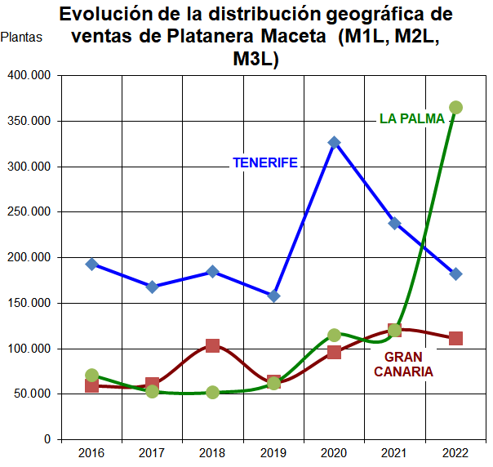
La mayor parte del incremento en unidades vendidas en maceta proviene de las ventas en La Palma, como queda reflejado en la gráfica adjunta que recoge los datos de la tabla anterior.

El incremento es del 203,7% respecto al año anterior, con 245.021 plantas en términos absolutos. Y este exceso de demanda ha afectado tanto a la cifra de negocios como a las partidas de gastos.

La compra de insumos necesarios para la producción, como las macetas y la turba, se ha visto también incrementada por este motivo, como comentaremos más abajo sobre los gastos de aprovisionamientos.

La variación de existencias arroja estos números:

VARIACIÓN EXISTENCIAS
Producto | Uds a 31/12/2021 | Uds a 31/12/2022 | Diferencia unidades | Valor a 31/12/2021 | Valor a 31/12/2022 | Diferencia valoración
Platanera | 662.625 | 479.329 | -183.296 | 717.525,33 | 585.402,74 | -132.122,59
Piña tropical | 48.020 | 71.267 | 23.247 | 50.756,72 | 94.108,07 | 43.351,35
Papa | 31.538 | 30.513 | -1.025 | 92.361,46 | 43.284,73 | -49.076,73
Sumas | 742.183 | 581.109 | -161.074 | 860.643,51 | 722.795,54 | -137.847,97
La variación de existencias ha sido negativamente significativa en número de unidades y, por tanto también en importe. El resultado sin variación de existencias en este año 2022 resultó ser de 146.428,41 €, importe que permite absorber ese negativo de -137.847,97 €.

El elevado número de existencias que quedaron a 31/12/2021 fue debido a la previsión de incremento de ventas de platanera que podríamos tener en este año 2022 debido a la actividad volcánica en La Palma, como finalmente así fue. A final de este año 2022 volvemos a reponer las existencias a su nivel habitual, dado que no se esperan incrementos por ese motivo en 2023.

APROVISIONAMIENTOS

En aprovisionamientos la partida de Materias primas y otros se ha visto incrementada tanto con respecto al PAIF como al año anterior. Principalmente se debe a un mayor acopio de turba (95,6%) y contenedores o macetas (139,4%) que se originan por el incremento de ventas de platanera en maceta, motivado como ya hemos comentado por la actividad volcánica en La Palma.

APROVISIONAMIENTOS
Concepto | 2022 | PAIF 2022 | % variación | 2021 | % variación
Materias primas y otros
REACTIVOS LABORATORIO | -14.438,91 | -21.500,00 | -32,8% | -19.663,65 | -26,6%
FITOSANITARIOS Y ABONOS | -18.349,40 | -19.400,00 | -5,4% | -18.276,91 | 0,4%
SUBSTRATOS Y TURBAS | -54.769,17 | -28.000,00 | 95,6% | -31.956,87 | 71,4%
SEMILLAS Y PLANTAS | -2.212,01 | 0,00 |  | -1.960,70 | 12,8%
EMBALAJES Y ETIQUETAS | -9.273,03 | -14.200,00 | -34,7% | -8.608,13 | 7,7%
ACCESORIOS | -13.208,14 | -20.000,00 | -34,0% | -16.859,67 | -21,7%
CONTENEDORES | -59.858,24 | -25.000,00 | 139,4% | -33.430,26 | 79,1%
Sumas | -172.108,90 | -128.100,00 | 34,4% | -130.756,19 | 31,6%
Trabajos realizados por otras empresas
SERVICIOS PRODUCCIÓN | -559.138,15 | -467.009,00 | 19,7% | -459.379,37 | 21,7%
OTROS (con ETT) | -66.857,85 |  |  | -76.113,62 | -12,2%
Sumas | -625.996,00 | -467.009,00 | 34,0% | -535.492,99 | 16,9%
TOTALES | -798.104,90 | -595.109,00 | 34,1% | -666.249,18 | 19,8%

La partida de Trabajos realizados por otras empresas, donde se incluye el servicio de endurecimiento de platanera, que obviamente se ha visto incrementado también por el mismo motivo. En cuanto a los servicios de ETT, usualmente no presupuestamos esta partida, pues suponemos que todo el personal que contratemos sería única y exclusivamente de las bolsas de trabajo. Pero hemos tenido problemas con estas bolsas dado que nos hemos quedado sin integrantes por diversos motivos, con lo que nos hemos visto obligados a contratar con ETT para cumplir con la planificación de producción.

OTROS INGRESOS DE EXPLOTACIÓN

Vemos a continuación el comparativo de Otros Ingresos de explotación:

OTROS INGRESOS DE EXPLOTACIÓN
Partida | 2022 | PAIF 22 | % | 2021 | %
Subvención ayuda plátano | 60.295,24 | 40.000,00 | 50,7% | 17.730,28 | 240,1%
Subvención proyectos I+D | 20.000,00 | 20.000,00 | 0,0% | 13.460,34 | 48,6%
Subvención papa semilla | 20.000,00 | 20.000,00 | 0,0% | 5.000,00 | 300,0%
Subvención portes platanera | 0,00 | 36.446,77 | -100,0% | 0,00
Total subvenciones | 100.295,24 | 116.446,77 | -13,9% | 36.190,62 | 177,1%
Venta macetas a viveros | 20.722,80 |  |  |  | #¡DIV/0!
Agua Mosca |  | 6.800,00 | -100,0% | 3.927,00 | -100,0%
Otros ingresos | 20.722,80 | 6.800,00 | 204,7% | 3.927,00 | 427,7%
 | 121.018,04 | 123.246,77 | -1,8% | 40.117,62 | 201,7%

La subvención Ayuda Plátano tiene una cantidad de 60.294,24 € de los cuales 20.321,21 € corresponden al año 2021, importe que no pudo contabilizarse dado que había venido denegada la resolución. Finalmente en junio 2022 aceptaron nuestra reclamación y nos fue abonado.

La partida de venta macetas a viveros tiene el importe de 20.722,80 €. Se trata de macetas para platanera que adquirió CULTESA y que revendió a los viveros endurecedores NOYAN, ALOHAFLOR y GREENVALLE. Actuamos así debido a la urgencia motivada por el exceso de demanda ocasionado por la actividad volcánica en La Palma. Al hacer un pedido conjunto importante conseguíamos una entrega rápida y un mejor precio.

Los movimientos de subvenciones han sido los siguientes:

 | Subvención | Cuenta DEBE | Total concedidas | Cobrado a 31/12/21 | Pdte cobro 31/12/22 |  | Transf. a rstdos.
 |  |  |  |  |  |  | 746
 | COMUNIDAD AUTONOMA CANARIAS
 | OPP ayuda plátano | 740-1 | 60.295,24 | 60.295,24 | 0,00
 | Transporte marítimo | 740-1 |  |  | 0,00
 |  | Sumas | 60.295,24 | 60.295,24 | 0,00 |  | 0,00
 | CABILDO TENERIFE
 | Colección, papa, batata, ajo | 740-1 | 20.000,00 | 20.000,00 | 0,00
 | Papa aire libre | 740-1 | 20.000,00 | 20.000,00 | 0,00
 | Cámara aguacates (2017) | 746-27 |  |  | 0,00 |  | 1.000,00
 | Cámara 4 (2018) | 746-28 |  |  | 0,00 |  | 1.000,00
 |  | Sumas | 40.000,00 | 40.000,00 | 0,00 |  | 2.000,00
 |  | TOTALES | 100.295,24 | 100.295,24 | 0,00 |  | 2.000,00

GASTOS DE PERSONAL

En gastos de personal el número de empleados utilizado en 2022 se mantuvo en torno a 33 empleados, similar a lo presupuestado y al año anterior.

GASTOS PERSONAL | 2022 | PAIF 2022 | Variación | % variación | 2021 | % variación
NÚMERO EMPLEADOS
Empleados fijos | 24,79 | 26,00 | -1,21 | -4,7% | 25,83 | -4,0%
Empleados eventuales | 9,06 | 6,52 | 2,54 | 39,0% | 4,96 | 82,7%
Suma contratados | 33,85 | 32,52 | 1,33 | 4,1% | 30,79 | 9,9%
Empleados ETT | 2,39 | 0,00 | 2,39 |  | 2,95 | -19,0%
Total empleados | 36,24 | 32,52 | 3,72 | 11,4% | 33,74 | 7,4%
CUENTA DE GASTOS
Nóminas | 681.937,71 | 620.104,61 | 61.833,10 | 10,0% | 566.631,62 | 20,3%
Variación provisiones |  | 0,00 | 0,00 |  | 583,28 | -100,0%
Sueldos, salarios y asimilados | 681.937,71 | 620.104,61 | 61.833,10 | 10,0% | 567.214,90 | 20,2%
Seguridad Social | 112.345,34 | 97.264,59 | 15.080,75 | 15,5% | 90.473,23 | 24,2%
Plan pensiones Caser | 14.575,92 | 15.041,16 | -465,24 | -3,1% | 14.614,96 | -0,3%
Axa (externaliz.prima jubilación) | 6.040,25 | 5.600,00 | 440,25 | 7,9% | 6.003,16 | 0,6%
Otros gastos sociales | 4.666,26 | 4.281,93 | 384,33 | 9,0% | 12.580,11 | -62,9%
Suma cargas sociales | 137.627,77 | 122.187,68 | 15.440,09 | 12,6% | 123.671,46 | 11,3%
TOTAL GASTOS PERSONAL | 819.565,48 | 742.292,29 | 77.273,19 | 10,4% | 690.886,36 | 18,6%
(+) Servicios ETT contabilizado en 607 | 66.601,35 |  | 66.601,35 |  | 76.113,62 | -12,5%
TOTALES CON ETT | 886.166,83 | 742.292,29 | 143.874,54 | 19,4% | 766.999,98 | 15,5%

La aprobación del Convenio Colectivo en este año 2022, con pago de atrasos desde el 01/01/2021 y desde el 01/01/2020 por efectos de SMI ha producido parte del incremento reflejado del 10,4% (77.273,19 €) respecto al PAIF y del 18,6% (128.679,12 €) respecto del ejercicio anterior. La otra parte es debido a un incremento en el personal contratado, motivado por el exceso de producción y ventas de platanera debido a la actividad volcánica en La Palma.

Se produce un descenso de los empleados fijos por la baja de empresa de dos empleados que fueron contemplados en el presupuesto (encargado de invernaderos y capataz agrícola). En cambio los empleados eventuales se han incrementado, tanto para cubrir estas bajas como para el incremento de producción que hemos comentado antes.

OTROS GASTOS DE EXPLOTACIÓN

En otros gastos de explotación se produce un incremento de un 32,7% (141.546,83 €) respecto del PAIF y un 36% (143.712,73 €) respecto del año 2021. Se origina en su mayoría por un mayor gasto de portes de ventas (incremento 135.983,69 € respecto al PAIF y 112.606,08 € respecto a 2021), que en realidad se compensa al 100% con la cuenta de ingresos, pues todos los portes de ventas son facturados al cliente.

OTROS GASTOS DE EXPLOTACIÓN | 2022 | PAIF 2022 | Difer | % | 2021 | %
GASTOS FIJOS DIRECTOS
Arrendamientos | -57.846,56 | -55.783,52 | -2.063,04 | 3,7% | -57.015,59 | 1,5%
Reparaciones | -93.977,85 | -86.800,00 | -7.177,85 | 8,3% | -74.398,30 | 26,3%
Serv.profes.(sin comis.export) | -18.360,85 | -20.740,00 | 2.379,15 | -11,5% | -19.108,32 | -3,9%
Suministros y comunicaciones | -84.027,95 | -101.500,00 | 17.472,05 | -17,2% | -82.873,30 | 1,4%
Otros gastos | -34.729,97 | -30.030,00 | -4.699,97 | 15,7% | -28.941,10 | 20,0%
Sumas | -288.943,18 | -294.853,52 | 5.910,34 | -2,0% | -262.336,61 | 10,1%
GASTOS FIJOS INDIRECTOS
Publicidad y relaciones públicas | -17.698,61 | -6.000,00 | -11.698,61 | 195,0% | -15.048,59 | 17,6%
Asociaciones | -678,00 | -618,00 | -60,00 | 9,7% | -618,00 | 9,7%
Simposiums y ferias | -5.076,33 | 0,00 | -5.076,33 |  | -937,15 | 441,7%
Sumas | -23.452,94 | -6.618,00 | -16.834,94 | 254,4% | -16.603,74 | 41,3%
Suma gastos Fijos | -312.396,12 | -301.471,52 | -10.924,60 | 3,6% | -278.940,35 | 12,0%
GASTOS VARIABLES
Serv.profes. comisionista export. |  |  | 0,00 |  | -2.550,00 | -100,0%
Serv.posventa G.Canaria y Palma | -12.850,00 | -24.000,00 | 11.150,00 | -46,5% | -7.637,59 | 68,2%
Portes ventas | -223.235,31 | -87.251,62 | -135.983,69 | 155,9% | -110.629,23 | 101,8%
Derechos propagación clones | -25.522,01 | -20.000,00 | -5.522,01 | 27,6% | -21.946,76 | 16,3%
Tributos varios | -921,53 | -655,00 | -266,53 | 40,7% | -949,15 | -2,9%
Sumas Gastos Variables | -262.528,85 | -131.906,62 | -130.622,23 | 99,0% | -143.712,73 | 82,7%
TOTALES | -574.924,97 | -433.378,14 | -141.546,83 | 32,7% | -422.653,08 | 36,0%

El resto de partidas no tienen variaciones absolutas importantes, a excepción de una par de ellas que comentaremos. Los servicios posventa en Gran Canaria y La Palma fueron finalmente inferiores a los presupuestados, pues no se realizaron servicios en Gran Canaria, dado que las ventas en esta isla descendieron y las visitas posventa se han postergado para llevarlas a cabo en los primeros meses del año 2023.

AMORTIZACIONES Y OTROS RESULTADOS

En la amortización del inmovilizado no hay variación significativa con lo presupuestado ni con el año anterior:

AMORTIZACIONES
Título | Cuenta | 2022 | PAIF 2022 | % variación | 2021 | % variación
Propiedad industrial | 203 | 379,18 | 379,18 | 0,0% | 459,94 | -17,6%
Maquinaria | 213 | 4.328,97 | 3.954,82 | 9,5% | 5.345,34 | -19,0%
Utillaje | 214 | 5.923,21 | 5.649,18 | 4,9% | 5.805,14 | 2,0%
Mobiliario | 216 | 2.140,78 | 1.886,45 | 13,5% | 2.049,92 | 4,4%
Equipos proceso información | 217 | 6.380,38 | 5.540,85 | 15,2% | 9.639,65 | -33,8%
Elementos de transporte | 218 | 1.716,53 | 1.716,53 | 0,0% | 7.522,86 | -77,2%
Otro inmovilizado material | 219 | 126.192,92 | 129.084,26 | -2,2% | 118.219,33 | 6,7%
 | Sumas | 147.061,97 | 148.211,26 | -0,8% | 149.042,18 | -1,3%

En otros resultados se refleja un ingreso de 2.241,20 € que provienen de una indemnización de la aseguradora MAPFRE por daños en la instalación eléctrica de AT en el edificio de Tacoronte, a raíz de la tormenta Hermine.

Balance de situación

El balance de situación comparativo se expone a continuación:

BALANCE SITUACIÓN | 2022 | PAIF 22 | Diferencia 2022 - PAIF | % | 2021 | %
A) ACTIVO NO CORRIENTE | 626.847,75 | 641.244,99 | -14.397,24 | -2,2% | 722.910,49 | -13,3%
I. Inmovilizado intangible | 186,33 | 186,33 | 0,00 | 0,0% | 565,51 | -67,1%
II. Inmovilizado material | 625.901,42 | 640.298,66 | -14.397,24 | -2,2% | 721.584,98 | -13,3%
V: Inversiones Financ.L.P. | 760,00 | 760,00 | 0,00 | 0,0% | 760,00 | 0,0%
B) ACTIVO CORRIENTE | 1.471.043,05 | 1.279.813,46 | 191.229,59 | 14,9% | 1.257.597,02 | 17,0%
II. Existencias | 722.795,54 | 807.882,88 | -85.087,34 | -10,5% | 860.643,52 | -16,0%
III. Deudores comerciales y otras a cobrar | 83.790,83 | 53.756,36 | 30.034,47 | 55,9% | 91.567,72 | -8,5%
VI. Periodificaciones CP | 0,00 | 0,00 | 0,00 |  | 3.700,95
VII. Efectivo y otros equivalentes | 664.456,68 | 418.174,22 | 246.282,46 | 58,9% | 301.684,83 | 120,2%
TOTAL ACTIVO | 2.097.890,80 | 1.921.058,45 | 176.832,35 | 9,2% | 1.980.507,51 | 5,9%
A) PATRIMONIO NETO | 1.790.475,28 | 1.790.365,08 | 110,20 | 0,0% | 1.783.394,85 | 0,4%
A.1. Fondos Propios | 1.782.950,62 | 1.782.840,42 | 110,20 | 0,0% | 1.774.370,19 | 0,5%
I. Capital | 300.506,05 | 300.506,05 | 0,00 | 0,0% | 300.506,05 | 0,0%
III. Reservas | 1.460.126,40 | 1.461.903,32 | -1.776,92 | -0,1% | 1.460.126,40 | 0,0%
VI. Otras aportaciones de socios | 13.737,74 | 18.998,23 | -5.260,49 | -27,7% | 18.998,23 | -27,7%
VII. Resultados del ejercicio | 8.580,43 | 1.432,82 | 7.147,61 | 498,8% | -5.260,49 | -263,1%
A.3. Subvenciones, donaciones y legados | 7.524,66 | 7.524,66 | 0,00 | 0,0% | 9.024,66 | -16,6%
B) PASIVO NO CORRIENTE | 2.508,22 | 2.508,22 | 0,00 | 0,0% | 3.008,22 | -16,6%
IV. Pasivos por impuesto diferido | 2.508,22 | 2.508,22 | 0,00 | 0,0% | 3.008,22 | -16,6%
C) PASIVO CORRIENTE | 304.907,30 | 128.185,15 | 176.722,15 | 137,9% | 194.104,44 | 57,1%
III. Deudas a corto plazo | 11.350,03 | 0,00 | 11.350,03 |  | 8.813,40 | 28,8%
V. Acreedores comerciales y otras ctas. | 293.557,27 | 128.185,15 | 165.372,12 | 129,0% | 185.291,04 | 58,4%
VI. Periodificaciones CP | 0,00 | 0,00 | 0,00 |  | 0,00
TOTAL PASIVO | 2.097.890,80 | 1.921.058,45 | 176.832,35 | 9,2% | 1.980.507,51 | 5,9%

En cuanto al inmovilizado podemos observar los siguientes cuadros para visualizar las variaciones con respecto al PAIF y también con respecto al año anterior:
MOVIMIENTOS INMOVILIZADO 2022
Inmovilizado |  | Neto anterior a 31/12/2021 |  | Altas |  | Bajas |  | Altas amortización |  | Bajas amortización |  | Nuevo neto a 31/12/2022
Intangible |  | 565,51 |  |  |  |  |  | -379,18 |  |  |  | 186,33
Material |  | 721.585,00 |  | 50.999,23 |  | -6.764,62 |  | -146.682,79 |  | 6.764,62 |  | 625.901,44
Financiero |  | 760,00 |  |  |  |  |  |  |  |  |  | 760,00
 |  | 722.910,51 |  | 50.999,23 |  | -6.764,62 |  | -147.061,97 |  | 6.764,62 |  | 626.847,77
MOVIMIENTOS INMOVILIZADO 2021
Inmovilizado | Neto anterior a 31/12/2020 |  | Altas |  | Bajas |  | Altas amortización |  | Bajas amortización |  | Nuevo neto a 31/12/2020
Intangible | 1.025,45 |  |  |  |  |  | -459,94 |  |  |  | 565,51
Material | 598.853,17 |  | 275.443,86 |  | -30.078,98 |  | -148.582,24 |  | 25.949,22 |  | 721.585,03
Financiero | 760,00 |  |  |  |  |  |  |  |  |  | 760,00
 | 600.638,62 |  | 275.443,86 |  | -30.078,98 |  | -149.042,18 |  | 25.949,22 |  | 722.910,54

ALTAS INMOVILIZADO
 | 2022 | 2021 | 2020 | 2019
Laboratorio | 8.957,81 | 6.583,85 | 18.475,51 | 8.390,00
Inv.Tacoronte | 4.174,00 | 8.975,81 | 2.376,58 | 11.834,01
Aguadulce | 4.196,88 | 226.744,15
Mosca | 17.097,50 | 23.115,58 | 17.982,20 | 4.461,12
Papa Campo | 3.717,07 | 9.618,01 | 2.346,32
Útiles ventas |  |  | 27.454,58 | 416,81
Informática y otras | 12.855,97 | 406,46 | 29.433,59 | 6.189,01
Vehículos |  |  | 16.254,00
 | 50.999,23 | 275.443,86 | 114.322,78 | 31.290,95

El valor de las existencias se ha reducido en un 10,5% con respecto al PAIF y en un 16,0% con respecto a 2021. El motivo es que en 2021 tuvimos que dejar en existencias de platanera un mayor número de unidades con objeto de cubrir la demanda de La Palma, hecho que este año no se produce.

Deudores comerciales y otras cuentas a cobrar | 2022 | PAIF 22 | % | 2021 | %
Clientes | 62.000,19 | 31.698,82 | 95,6% | 58.109,22 | 6,7%
Deudores varios | 61,80 | 0,00 |  | 4.721,06 | -98,7%
Personal | 570,70 | 0,00 |  | 114,32 | 399,2%
Impuesto Soc. | 48,28 | 0,00 |  | 0,00
Administraciones Públicas (incluye aportaciones Cabildo) | 20.827,67 | 22.057,54 | -5,6% | 28.623,12 | -27,2%
 | 83.508,64 | 53.756,36 | 55,3% | 91.567,72 | -8,8%

Los deudores comerciales y otras cuentas a cobrar se han incrementado con respecto a PAIF y no hay excesiva variación con respecto a 2021. De los 62.000,19 euros que había a final de año se ha cobrado casi la mitad,

SALDOS DE CLIENTES
Antigüedad | 18/01/2023 | 2022 | 2021 | 2020 | 2019 | 2018
>180 | 10.590,25 | 10.590,25 | 1.653,38 | 0,00 | 4.000,00 | 0,00
91 a 180 | 7.029,88 | 26.802,86 | 11.575,57 | 139,30 | 1.050,31 | 7.692,25
61 a 90 | 6.204,30 | 3.819,68 | 5.721,21 | 763,23 | 3.242,50 | 104,24
31 a 60 | 4.371,53 | 12.297,85 | 9.484,18 | 11.268,43 | 3.246,85 | 1.056,86
<30 | 6.018,74 | 8.489,55 | 29.674,88 | 12.402,50 | 18.428,97 | 10.266,60
 | 34.214,70 | 62.000,19 | 58.109,22 | 24.573,46 | 29.968,63 | 19.119,95
Traspasados a dudoso cobro
Filipe Jesus Claudio |  |  |  |  | 4.000,00

Existen algunos saldos con período superior a 180 días que vamos a poner en manos de un asesor jurídico para ver las posibilidades de cobro:
Saldos con período > 180 días |  |  | Fecha actual | 14/02/2023
Nº | Cliente | Importe | Inicio | Días
7957 | SANTIAGO CECILIO MEDINA BENITEZ | 864,68 | 26/06/2021 | 598
9123 | MIGUEL VELAZQUEZ JORGE | 2.522,50 | 23/08/2021 | 540
9169 | FRAMICLA MULTISERVICIOS | 2.398,71 | 25/08/2021 | 538
8793 | EL AGRICULTOR ALEGRE, S.L. | 2.295,16 | 06/04/2022 | 314
7305 | MARIA DORA LORENZO NAVARRO | 2.509,20 | 23/06/2022 | 236
 |  | 10.590,25

Los saldos por créditos con administraciones públicas quedaron así, donde se observa un incremento del IGIC deudor motivado por la aplicación del tipo cero a las ventas de platanera en La Palma por la actividad volcánica:

Administraciones públicas deudor | 2022 | 2021 | %
Aportac.Cabildo Tenerife |  | 18.460,34 | -100,0%
IGIC deudor | 20.827,67 | 10.073,75 | 106,8%
Tributos varios deudor |  | 89,03 | -100,0%
 | 20.827,67 | 28.623,12 | -27,2%

En tesorería (efectivo y otros equivalentes) quedó un saldo de 301.684,83 a 31/12/2021 debido al menor volumen de ventas de ese año. En este 2022 las ventas se han incrementado, volviendo a recuperar el saldo en torno a los 600 mil euros que necesitamos a final de año para hacer frente al gasto corriente del primer semestre siguiente.

Año | Renta generada | Inversiones y reparto dividendos | Renta neta | Tesorería
2015 | 449,14 | 140.493,69 | -140.044,55 | 610.250,14
2016 | 212.122,12 | 235.735,21 | -23.613,09 | 607.865,07
2017 | 179.433,73 | 269.903,93 | -90.470,20 | 427.931,69
2018 | 169.060,18 | 115.169,17 | 53.891,01 | 466.202,22
2019 | 163.065,13 | 31.290,95 | 131.774,18 | 650.291,02
2020 | 127.519,49 | 114.322,78 | 13.196,71 | 625.682,88
2021 | -149.112,71 | 275.443,86 | -424.556,57 | 301.684,83
2022 | 302.070,81 | 50.999,23 | 251.071,58 | 664.456,68

En el cuadro anterior la renta generada es la suma de los resultados deduciendo la variación de existencias y los trabajos realizados para el inmovilizado, más las amortizaciones practicadas. A ese importe se le resta las inversiones y reparto de dividendos para llegar a la renta neta, a partir de la cual se generan las variaciones de tesorería.

Las deudas a corto plazo provienen de las facturas de proveedores de inmovilizado que se contabilizan en la cuenta 523 Proveedores de Inmovilizado a Corto Plazo. El saldo que figura de 11.350,03 € es de facturas del proveedor INVERBUL que en los últimos días del año ejecutó la obra de reposición de cubiertas de invernadero en la Mosca, facturas que ya le han sido pagadas en enero 2023.

Los acreedores comerciales y otras cuentas a pagar también se incrementan con respecto a 2021 y PAIF, debido principalmente por el arrendamiento pendiente de pago al Cabildo:

Acreedores comerciales y otras cuentas a pagar | 2022 | PAIF 22 | % | 2021 | %
1. Proveedores | 83.815,52 | 47.884,68 | 75,0% | 59.276,69 | 41,4%
3. Acreedores varios | 133.685,62 | 46.908,79 | 185,0% | 74.858,66 | 78,6%
4. Personal (remun.pdtes.pago) | 7.162,04 | 4.268,22 | 67,8% | 4.763,54 | 50,4%
6. Otras deudas con Admón.Públicas | 51.790,10 | 29.123,46 | 77,8% | 26.176,31 | 97,9%
7.Anticipos de clientes | 17.103,99 | 0,00 |  | 20.215,84 | -15,4%
 | 293.557,27 | 128.185,15 | 129,0% | 185.291,04 | 58,4%

En anticipos de clientes quedaron 17.103,99 euros de, principalmente, un anticipo del cliente 6751 (4.460,40 €) y del cliente 9751 (12.076,75 €).

A excepción del saldo con el Cabildo de Tenerife por el canon de arrendamiento 2021 y 2022, esos saldos de proveedores y acreedores no tienen antigüedad superior al mes, pues cabe mencionar que estamos pagando a con un período medio de pago de 16,48 días.

RESUMEN | nº pagos | PMP | Importe total de pagos en el año
2022
Pagos realizados en el trimestre | 897 | 19,11 | 1.100.963,09
Pendientes de pago a final de trimestre | 209 | 5,57 | 265.272,38
Totales año | 1106 | 16,48 | 1.366.235,47
2021
Pagos realizados en el trimestre | 913 | 13,68 | 1.125.870,01
Pendientes de pago a final de trimestre | 120 | 15,82 | 101.665,07
Totales año | 1033 | 13,86 | 1.227.535,08

Con relación al saldo acreedor con el Cabildo de Tenerife, hemos venido informando al Consejo de Administración del estado de baja tesorería que tuvimos en el año 2021 debido a un descenso de las ventas, con un resultado final de pérdidas de -5.260,49 €. Finalizamos ese año sólo con 301.684,83 €, lo que nos obligó a demorar los pagos por el arrendamiento del Cabildo de los años 2021 y 2022 hasta que la situación financiera mejorase. Tal como hemos comentado, con los mejores resultados de ventas de este año 2022 la tesorería a final de año vuelve a recuperar los 664.456,68 €, con lo que estamos en condiciones de empezar a pagar los arrendamientos atrasados según la siguiente planificación:

Fecha de pago | Canon 2021 | Canon 2022 | Canon 2023 (estimado IPC 5,8%) | Canon 2024 (estimado IPC 5%) | Pago trimestral
01/03/2023 | 10.162,86 |  | 11.451,20 |  | 21.614,06
01/06/2023 | 10.162,86 |  | 11.451,20 |  | 21.614,06
01/09/2023 | 10.162,86 |  | 11.451,20 |  | 21.614,06
01/12/2023 | 10.162,86 |  | 11.451,20 |  | 21.614,06
01/03/2024 |  | 10.823,44 |  | 12.023,76 | 22.847,20
01/06/2024 |  | 10.823,44 |  | 12.023,76 | 22.847,20
01/09/2024 |  | 10.823,44 |  | 12.023,76 | 22.847,20
01/12/2024 |  | 10.823,44 |  | 12.023,76 | 22.847,20
Sumas | 40.651,43 | 43.293,77 | 45.804,80 | 48.095,04 | 177.845,04

3. OTROS OBJETIVOS Y ACTIVIDADES (INNOVACIÓN Y DESARROLLO)

Paralelamente a la actividad productiva de la empresa, continuamos realizando inversiones en el estudio y evaluación de nuevos productos, descritos en el informe presentado en el anterior Consejo de fecha 19 de Noviembre. Se desarrollan de manera satisfactoria los trabajos que realizamos en:

CONSERVACIÓN IN VITRO DE LA COLECCIÓN DE PAPAS ANTIGUAS DE TENERIFE. SANEADO DE PAPAS, BATATAS Y AJOS

Tal como se informó detalladamente en el último Consejo de Noviembre, a petición del Cabildo Insular de Tenerife, Cultesa sigue manteniendo satisfactoriamente un banco de germoplasma de “Papas Antiguas de Canarias” y batatas, constituido por material procedente del Centro de Conservación de la Biodiversidad Agrícola de Tenerife (CCBAT) así como los trabajos de saneado de 14 variedades de ajo y 4 variedades de batatas.

MEJORA TOMATE ORONE

Tal y como se informó en el anterior Consejo de Administración, en base a los últimos resultados obtenidos dentro del proyecto de desarrollo de variedades de tomate canario Orone mediante la incorporación de genes de resistencia al ToMV, TSWV y TYLCV por entrecruzamientos y aplicación de marcadores moleculares, donde todas las líneas fueron heterogéneas en la producción de calibres por racimo y una proporción superior al 50% de la producción se concentró en calibres no comerciales, se plantea, por un periodo de 3 años, retomar el desarrollo de los trabajos de entrecruzamientos entre las líneas parentales, con el objetivo de conseguir líneas homogéneas que hagan apto el producto para su posterior comercialización.

Por otro lado en el anterior Consejo de Administración también se informó que a través de la Consejería de Agricultura del Gobierno de Canarias se nos solicitó un pedido de planta franca (no injertada) de tomate Orone para su posterior plantación en Tenerife (5500 plantas), Gran Canaria (5000 plantas) y Fuerteventura (700 plantas).
El desarrollo del proyecto de comercialización diferenciada del tomate Orone en Reino Unido que inició el Gobierno de Canarias incluía la recepción en Gran Canaria (Coagrisán) del tomate producido en Tenerife (SAT Raymi) y Fuerteventura (Coopertaiva Gran Tarajal) para proceder posteriormente a su envasado diferenciado y envío al Reino Unido. El objetivo principal de este proyecto es evaluar y valorar su posible aceptación en el mercado inglés.
A día de hoy, según la noticias que tenemos, ha habido una desviación del objetivo principal y la cosecha se ha comercializado en grandes superficies de Tenerife y mercados locales (caso Fuerteventura).

D.- EVALUACIÓN DE PLÁTANO AZUL

El 25 de octubre de 2022 se inició, bajo acuerdo de colaboración entre CULTESA y CLEMADA, S.L.) la evaluación del Plátano azul (Blue Java) en el municipio de Arona.
Actualmente, se están registrando datos cuantitativos referentes a su fenología (ritmo emisión de hojas). A medida que evolucione el crecimiento y desarrollo de las plantas, se registrarán datos morfológicos (longitud del pseudotallo, diámetro de pseudotallo y altura de la planta) fenológicos (fecha de emergencia de racimo y corte de fruta) y productivos (número manos y Kg/planta).
En base al análisis de datos resultantes de la evaluación se validará o no el producto. Paralelamente a la evaluación en condiciones de campo, se continúa con la optimización de los protocolos de multiplicación in vitro de este cultivar.

4. CONSIDERACIONES FINALES

A.- APLICACIÓN CONVENIO COLECTIVO

Tras la aprobación del Convenio en el pasado Consejo de Administración, en este ejercicio 2022 se pagaron los atrasos con efectos desde el 01/01/2021.
Además se hicieron efectivos los atrasos por SMI excluyendo trienios con efectos desde el 01/01/2020. Luego se computaron los correspondientes a 2021 por el incremento de salarios de ese año (1,5%). También se aplicaron atrasos por 2,0% de incremento 2022 (Ley 22/2021 y Acuerdo CGI de 21/04/2021) y 1,5% incremento adicional 2022 (RDL 18/2022). Estos atrasos se devengaron en la nómina de diciembre de 2022, y ascienden a un total de 46.865,46€.
Dado que en este año 2022 hemos incrementado las ventas y por tanto la situación financiera ha mejorado sensiblemente, hemos podido afrontar este pago de atrasos en diciembre 2022.

B.-VISITAS POSVENTA

El número total de visitas del año 2022 ascendió a 560 para un total de 696.134 plantas revisadas.
El servicio posventa en esta campaña se ha asumido a través de 4 técnicos, dos de ellos establecidos en Gran Canaria, D.Pedro Aday Rodriguez Rodriguez, capataz agrícola con amplia experiencia en el cultivo de la platanera y en labores comerciales, y otro en La Palma D. Pedro Gómez, Ingeniero técnico Agrícola, para mejorar el servicio ofrecido en estas islas y captar nuevos clientes. En Tenerife esta labor la han desarrollado Dña. Belén Sosa Hernández y D. Noé Méndez Alonso, Ingenieros técnicos de la plantilla de CULTESA

Han estado distribuidas de la siguiente manera:

En Tenerife se hicieron 174 visitas correspondientes a 250.288 plantas vendidas.
En Gran Canaria 50 visitas para 84.130 plantas vendidas.
En La Palma 333 visitas con un montante de 358.921 plantas.
En La Gomera 2 visitas para revisar 1.435 plantas.
Y en Fuerteventura 1 visita para 1.360 plantas.
Quedan al margen de este número, aquellas de preventa que se llevan a cabo a petición de los clientes y que cada vez son más demandadas.

C.- CONFERENCIAS, CONGRESOS Y FERIAS

Paralelamente a nuestra actividad de producción e I+D+i desarrollamos tareas de difusión empresarial asistiendo a congresos y ferias u organizando charlas para exponer los resultados de investigación. En lo que va de año este es el resultado:

Asistencia con stand a la Feria ExpoAGro Canarias.
Gran Canaria. 11-13 de marzo

Charla organizada por nosotros sobre: Respuesta de las plantas de platanera en maceta a la ceniza volcánica.
La Palma. Museo Benahoarita. 30 de marzo.

Asistencia con stand a Feria AgroCanarias
Tenerife. 27-30 mayo

Participación en la IX Feria Papas Antiguas de Canarias
Tenerife. 1 de octubre

Participación Feria internacional del sector de las frutas y hortalizas - Fruit Attraction.
Madrid. 4-6 octubre

D.- EXPECTATIVAS DE EVOLUCIÓN PARA 2023

A día de hoy las reservas de pedidos de clientes, y más concretamente de plantas de platanera, están en los niveles normales para la fecha, ascendiendo a 450.589 plantas entre todas las presentaciones, pero muy por debajo del año anterior (697.020) por la excepcionalidad de la demanda de La Palma por los daños en platanera debidos al volcán. Es evidente que nos queda bastante por vender para cumplir con las previsiones del PAIF 2023 (592.500), pero estamos centrando todos nuestros esfuerzos en ello.

Por último, tenemos que tener en cuenta que la gestión para dar respuestas rápidas y operativas a las demandas de nuestros clientes (agricultores) y para resolver cualquier problema o dificultad que se presenta en el desarrollo de nuestra actividad (y por lo que nos pagan), es cada día más difícil y más cara por la necesidad, por otro lado, de cumplir con la ley de Contratos del Sector Público y la legislación laboral, especialmente las que derivan de la aplicación como Administración Pública.

Me explico, la mayor parte de nuestras compras no superan el mínimo de 15.000 euros, por lo que hemos venido aplicando la adjudicación directa. Entre las que superan, tal es el caso de servicios de endurecimiento y el suministro eléctrico, hemos ido aplicando los procesos de licitación y adjudicación acordes con nuestras Instrucciones Internas de Contratación. Para preparar el proceso de licitación al principio contábamos con el asesoramiento de la Secretaria del Consejo de Administración, pero ahora eso no es posible.

A excepción de algunas, la mayor parte aunque son inferiores al mínimo señalado, son repetitivas. Al tener la consideración de poder no adjudicador estimamos que no aplicaba la obligatoriedad de licitar contratos inferiores a ese límite aunque fueran repetitivos, sin embargo la legislación obliga a licitar estas contrataciones.

Nuestra actividad no admite especulaciones y cambios continuos ni en servicios de mantenimiento ni en sistemas de producción por el riesgo que conlleva en la calidad del producto y en la seguridad del suministro de las plantas y semillas en las fechas demandadas.

Hasta ahora atendiendo a nuestro sistema de gestión de la calidad lo que tenemos es una evaluación de los proveedores en aras a que nuestro sistema productivo sea lo más garante y seguro posible, además, por supuesto, de considerar la relación calidad /precio, pero nunca sacrificando calidad por precio.

Estos y otros detalles relacionados con la Ley de Contratos suponen una complejidad jurídica que nos sobrepasa y que no podemos afrontar con los actuales recursos humanos de CULTESA. Por lo tanto necesitamos un asesoramiento externo en esta materia, de tal forma que para cada objeto de contratación se emita el correspondiente expediente:

- Determinar si aplica Ley de Contratos, con informe jurídico en caso de que no aplique.
- Definir el procedimiento de licitación a llevar a cabo.
- Redactar pliegos e informes jurídicos
- Asesorar en el expediente

Por otro lado, atendiendo a la legislación laboral como empresa pública hemos de cumplir la legislación que afecta a la Administración Pública. Con la reforma de los contratos actualmente no podemos utilizar las modalidades de contratos eventuales existentes, destinadas a causas imprevisibles. Requerimos de unos 8 empleados temporales que debe ser contratados imperativamente como fijos-discontinuos. Y además necesitamos contratar 3 fijos más.
Sin embargo la normativa y los requerimientos del Área de Recursos Humanos del Cabildo de Tenerife obligan a que las contrataciones de fijos o fijos-discontinuos deben ser expresamente autorizadas, tras seguir el proceso de crear y aprobar una Oferta de Empleo Público. Este proceso requiere de un asesoramiento jurídico del cual no disponemos en CULTESA.

Por todo lo anteriormente descrito queda claro que perdemos operatividad y además tendremos un costo añadido con lo que claramente perdemos competitividad en el mercado y yo vaticino que si no se toman medidas rápidas dejaremos de ser una empresa viable económicamente

En Santa Cruz de Tenerife a 22 de marzo de 2023

Fdo. María Teresa Cruz Bacallado
Directora Gerente

